马鞍山学院
Ma´anshan University

2026 届本科毕业设计（论文）

题 目 基于Hive+Spark的汽车销售
数据分析与研究
学 生 姓 名 江磊
学 号 22404291
专 业 班 级 数据科学与大数据技术
学 院 大数据与人工智能学院
指 导 教 师 郑心科
完 成 日 期 2026年5月

教务处 制

马鞍山学院学位论文原创性声明

本人声明：所呈交的学位论文是本人在导师的指导下，独立进行研究取得的成果。除文中已经注明引用的内容外，本论文不包含其他个人或集体已经发表或撰写过的作品成果。对本文的研究做出贡献的个人和集体，均已在文中以明确方式标明。本人完全意识到本声明的法律后果，并承诺因本声明而产生的法律结果由本人承担。

学位论文作者：

日期： 2026 年4月20日

马鞍山学院学位论文版权使用授权书

本学位论文作者完全了解学校有关保留、使用学位论文的规定，同意学校保留并向国家有关部门或机构送交论文的复印件和电子版，允许论文被查阅和借阅。本人授权马鞍山学院将本学位论文的全部或部分内容编入有关数据库进行检索，可以采用影印、缩印或扫描等复制手段保存和汇编本学位论文。

本学位论文属于
保 密，在__年解密后适用本授权书。
不保密。

学位论文作者签名： |  | 指导教师签名： | 
日期： | 2026年4月20日 | 日期： | 2026年4月20日

马鞍山学院

毕业设计(论文)任务书

课题名称 | 基于Hive+Spark的汽车销售数据分析与研究
院 别 | 大数据与人工智能学院
专业班级 | 数据科学与大数据技术222班
姓 名 | 江磊
学 号 | 22404291

毕业设计（论文）的主要内容及要求:

内容：
1、查阅资料，完成开题报告，明确基于Hive+Spark的电动汽车销售数据分析研究思路与技术路线。
2、开展研究需求分析，完成公共数据集采集，利用DataX将数据导入HDFS，在Hive构建数据仓库，并进行数据分层处理，最后将处理好的数据导回到MySQL中进行分析与处理。
3、掌握Hadoop、Hive、Spark等大数据处理技术，以及MySQL数据库使用技术，运用Hive进行数据分析，利用FineBI实现数据可视化展示，完成电动汽车销售数据分析与研究。
4、按照毕业设计要求和论文模板，规范撰写毕业论文，确保内容完整、格式正确。
5、完成论文修改、查重检测及答辩准备，整理并归档研究资料，总结适用于行业的数据分析方法流程，为企业提供市场洞察与策略制定参考。

要求：
1、认真研读《马鞍山学院本科毕业设计(论文)工作管理规定》，熟悉毕业设计的评分标准、工作流程、答辩工作规程、资料归档目录、工作内容基本要求。
2、要求参考文献12篇以上，其中外文参考资料不少于2篇，近三年的不低于6篇。
3、严格按照毕业设计进度安排，分步、按时完成各阶段的工作任务，完成软件的编写、调试和上交。
4、严格按照学院毕业论文的撰写规范、模板、摘要和参考文献等范本格式进行论文的撰写。
5、完成毕业论文，正文字数需1.2-1.5万字左右，中文摘要300字左右，并翻译成英文，关键词3-5个。
6、毕业论文查重报告的复制或者重复率不能高于30%。

指导教师签字： 日期：2026年 1月7 日

摘 要
电动汽车市场发展很快，销售行业收集了包括产品属性、客户特征和交易信息等多个方面的大量数据，传统数据处理方法无法对这些数据进行有效的分析和深度挖掘。
本文建立了运用Hive和Spark的大数据分析平台，完成了数据采集、存储、处理、分析、可视化展示的全部过程。本文在数据处理上设计了ODS、DWD、DWS和DM四层数据仓库模式，利用Spark SQL编写数据清洗、多方面聚合和指标生成程序，把处理结果存入到Hive各分层表里，生成包括销售趋势、客户特征、产品特性、利润过户四个方面的15张指标分析表。在数据分析上，本文使用Python和scikit-learn、statsmodels等机器学习库进行K-Means聚类、随机森林特征重要性分析及ARIMA时间序列预测等挖掘工作，并且通过FineBI制作交互式仪表盘来进行可视化展示。本文分析发现，通过运用Hive和Spark构成的大数据分析技术能够高效地处理海量汽车销售数据，由此形成的分析方式与流程为汽车销售企业提供精确的市场洞察及决策支持，对于推动行业进行数字化转型具有实际参考价值。

关键词：Hive；Spark SQL；数据仓库；汽车销售；数据分析

Abstract

The electric vehicle market has developed rapidly. The sales industry has collected a large amount of data including product attributes,customer characteristics and transaction information. Traditional data processing methods cannot effectively analyze and deeply mine these data.
This paper establishes a big data analysis platform using Hive and Spark,and completes the whole process of data collection,storage,processing,analysis and visual display. In this paper,the four-layer data warehouse model of ODS,DWD,DWS and DM is designed in data processing. Spark SQL is used to write data cleaning,multi-aspect aggregation and index generation program. The processing results are stored in each hierarchical table of Hive,and 15 index analysis tables including sales trend,customer characteristics,product characteristics and profit transfer are generated. In data analysis,this paper uses Python and machine learning libraries such as scikit-learn and statsmodels to perform K-Means clustering,random forest feature importance analysis and ARIMA time series prediction,and uses FineBI to make interactive dashboards for visual display. Through the analysis of this paper,it is found that the bigdata analysis technology composed of Hive and Spark can efficiently process massive automobile sales data. The analysis methods and processes formed by this can provide accurate market insight and decision support for automobile sales enterprises,which has practical reference value for promoting the digital transformation of the industry.

Key words: Hive; Spark SQL; Data Warehouse; Automotive Sales; Data Analysis

目 录
1 绪论 1
1.1 研究背景与意义 1
1.1.1 研究背景 1
1.1.2 研究目的 1
1.1.3 研究意义 1
1.2 国内外研究现状 2
1.3 主要研究内容与技术路线 2
2 核心技术与工具基础 4
2.1 Hadoop分布式存储技术 4
2.2 Hive数据仓库技术 4
2.3 Spark SQL数据处理框架 4
2.4 数据采集与传输工具 5
2.5 数据库技术 5
2.6 数据分析工具 5
2.7 FineBI可视化工具 6
2.8 本章小结 6
3 需求分析与可行性论证 7
3.1 特色分析需求 7
3.2 数据需求分析 7
3.3 技术需求分析 7
3.4 可行性论证 8
3.4.1 技术可行性 8
3.4.2 数据可行性 8
3.5 本章小结 8
4 数据采集与预处理 9
4.1 数据来源说明 9
4.2 数据预处理 9
4.3 数据采集实现过程 10
4.4 核心字段说明 11
4.5 数据库存储与数据导入流程 12
4.6 本章小结 13
5 数据存储处理与特色分析 14
5.1 环境搭建与配置 14
5.2 数据仓库构建 15
5.3 数据分层处理 17
5.3.1 DWD层数据清洗与格式校验 17
5.3.2 DWS层数据聚合 19
5.3.3 DM层衍生指标生成 21
5.4 特色数据分析 24
5.4.1 销售趋势分析与预测 24
5.4.2 客户细分与价值分析 26
5.4.3 产品特征分析 27
5.4.4 利润预测与过户分析 28
5.4.5 综合关联分析与主成分分析 30
5.5 本章小结 32
6 可视化设计与实现 33
6.1 可视化工具选型与数据接入 33
6.2 特色图表设计思路 35
6.3 交互式仪表盘功能实现 43
6.4 本章小结 44
7 总结与展望 45
7.1 研究成果总结 45
7.2 研究不足 45
7.3 未来优化方向 46
参考文献 47
致 谢 48

绪论

研究背景与意义

研究背景
数字化新能源时代，电动汽车产业蓬勃发展，是全球汽车行业转型升级的重要方向。电动汽车市场的扩大使得销售企业拥有了大量的销售数据，客户数据、市场数据等。销售数据含有大量信息，对于企业制定销售策略、预测销售趋势、了解客户需求和合理布局市场，具有十分重要的价值。传统的数据处理方法面对如此大规模、多维度的数据，有其一定的局限性，一方面，传统数据处理方法的效率很低，难以在合理的时间内完成大量数据的分析和处理；另一方面，传统数据处理方法的扩展性不足，随着数据量不断增长，难以应对深度数据挖掘和复杂分析。随着大数据技术的发展，Hadoop作为一种分布式计算平台，有着很强的存储和计算能力。Hive运行于Hadoop平台，具有结构化的查询分析能力。Spark基于内存计算，具有复杂数据分析能力。DataX（阿里巴巴开源离线数据同步工具）可以实现多种异构数据源之间的高效传输和整合，这些技术均为汽车销售数据分析提供了技术支撑。如何利用大数据技术对汽车销售数据进行深度分析，这是行业亟需解决的问题。

研究目的
本文计划使用大数据技术，形成一个完整的汽车销售数据分析平台，对海量汽车销售数据进行整体、详细的分析和挖掘。主要目的包括：
（1）挖掘销售趋势：本文对各个地区和各种车型的销量数据进行分析，以掌握销售数量在月度、季度和年度上的变化情况，发现销售高峰与低谷之间的关联因素，从而为企业制定生产和销售计划提供参考。
（2）洞察客户需求：本文把客户年龄、性别、职业等信息结合起来，对各个客户群体的购车偏好进行分析，找出影响购买决策的主要因素，以此来进行精准营销。
（3）优化市场策略：通过比较各个品牌在市场份额和售价等方面的数据，本文对企业所具有的竞争优势和劣势进行分析，从而为企业制定市场策略提供参考。
（4）分析数据的方法和流程：本文整理了适用于汽车销售行业的数据分析方法与流程，以供行业内其他企业参考。

研究意义
（1）学术价值：选题使用大数据技术、数据分析算法、数据可视化技术，对汽车销售数据进行分析，内容涉及数据收集、数据存储、数据处理、数据分析和可视化等，通过对所应用的技术和方法的改进，可以丰富大数据在汽车销售领域的研究，为汽车销售领域的学术研究提供参考。
（2）实践价值：汽车销售企业能够依据本文的研究成果来指导自身的发展，企业能够通过数据分析平台得到销售趋势、客户需求和市场趋势等信息，从而为生产、销售和营销等决策提供依据，企业能够依据销售趋势分析结果来安排生产计划，并依据客户需求分析结果进行产品设计和营销计划，同时依靠市场竞争分析结果调整策略以提高竞争力。并且，本文运用的分析手段具备普遍适用性和可复用性，能够促使汽车销售领域进行数字化改造、达到持续发展的目标。

国内外研究现状
电动汽车产业发展的快速增长，市场规模不断扩大，销售数据表现“高增长+高复杂”现象。张蓉^{[1]}指出电动汽车及“车电”销售的“快增”格局已对传统成品油的销售格局产生了冲击；郭梓云^{[2]}指出电动汽车市场还在扩大，行业统计数据显示，2023年1到11月我国新能源汽车销量达到830.4万辆，同比增长36.74%^{[3]}。吴剑飞等^{[4]}指出利用大数据可以提高汽车销售分析的效率和决策能力，并且为行业数据研究提供方法参考。数据收集和预处理构成了进行销售分析工作的基础。高小杰^{[5]}利用销售大数据来挖掘消费者偏好，并且研究思路也表现出对多平台、多源销售数据进行获取和处理的需求。冯秀秀^{[6]}在分析营销策略时指出，数据分析结果应当服务于产品、价格、渠道和促销等方面。Huang S等^{[7]}利用网络爬虫收集车型参数和销售数据，并且经过清洗过程，处理数据失真和缺失。崔想^{[8]}和车企进行合作，从而获得一手销售及盈利数据，使本文更接近真实业务。刘柯^{[9]}把电动汽车销售和相关外部要素结合起来，给后面进行的模型和方式分析提供了完整数据。
Huang S等^{[7]}对中国市场进行分析和预测后发现，关键技术配置会影响纯电动汽车销量，主要因为技术参数组合与市场表现有关系。Mishra DR等^{[10]}在预测建模上提出了LSTM-GBRT混合模型来进行电动汽车销量的预测分析，这证明了融合模型在复杂时序上的预测效果。胡光川^{[11]}在DBSCAN算法模式下形成了汽车销售分析系统，说明了聚类方法对客户细分和销售分析是可行的。关于过户和流通之间联系的研究逐渐受到重视，葛卓然^{[12]}以消费者转售焦虑的角度说明保值率预期会影响到购买决策，销售研究应该更重视新车销售和二手流通之间的联动关系。在政策和基础设施方式上，刘柯^{[9]}以政府补贴和充电站投资决策为角度，分析了政策工具扩散的作用方式。赵明奎等^{[13]}提出了充电站低成本建设方式，指出布局设计和设施选择对运营收益有很大影响。杨文明^{[14]}指出，智能电动汽车的销售和售后服务会朝着数字化、全渠道和全生命周期运营的方向发展。张琪^{[15]}通过分析补贴政策差异来研究制造商共享模式的选择，结果表明政策结构会影响企业的策略和市场表现。
可视化是最能体现分析成果的落地环节。通过FineBI的交互式仪表盘设计柱状图、饼图等图表，并且支持多层次筛选，Huang S等^{[7]}利用可视化图表将复杂的数据直观呈现给企业，为企业决策提供有效支撑。

主要研究内容与技术路线
（1）研究内容
①数据获取与数据预处理：本文利用和鲸社区Heywhale公开的电动汽车数据表数据集，该数据集含有电动汽车销售、客户信息和市场趋势数据。其中汽车品牌、汽车销量、用户年龄等指标是主要字段，根据字段编写JSON文件和Shell脚本，并用DataX工具以实现自动化采集数据和传输，数据清洗、转换和聚合，从而为后续分析提供数据基础。
②大数据技术操作：本文把数据预处理后存入MySQL数据库，再利用Shell脚本和DataX工具把数据导入HDFS，以此形成分布式存储环境。在Hive中建立数据仓库，设计合理的表结构和索引，使用Spark SQL进行数据清洗、转换、聚合，针对销售趋势、客户需求、市场竞争等分析方向编写复杂的查询语句进行分析，最后导出数据。
③数据的显示和展示：FineBI工具被用来设计交互式仪表盘，按照分析要求制作柱状图、饼图、折线图、城市、时间、车型等各类图表，这样用户可以按照城市、时间、车型等不同方面进行选择，从而改善用户体验并提高决策支持能力。
④数据集成和测试：把整个流程融合在一起，以达到全流程自动化的目的，测试指标导入需要保持完整，数据清洗质量需要达到要求，同时测试结果也要进行优化。
（2）技术路线
本项目采用的技术路线如图1.1所示：数据采集层（从和鲸社区（Heywhale）电动汽车数据表数据集获取数据）→数据存储层（MySQL存储原始数据→DataX导入至HDFS）→数据处理层（Hive数据仓库分层处理生成衍生指标）→数据分析层（基于核心字段编写Spark SQL查询语句开展深度分析→结果回存MySQL数据库）→可视化展示层（FineBI制作交互式仪表盘）→数据挖掘分析层（Python算法分析）。

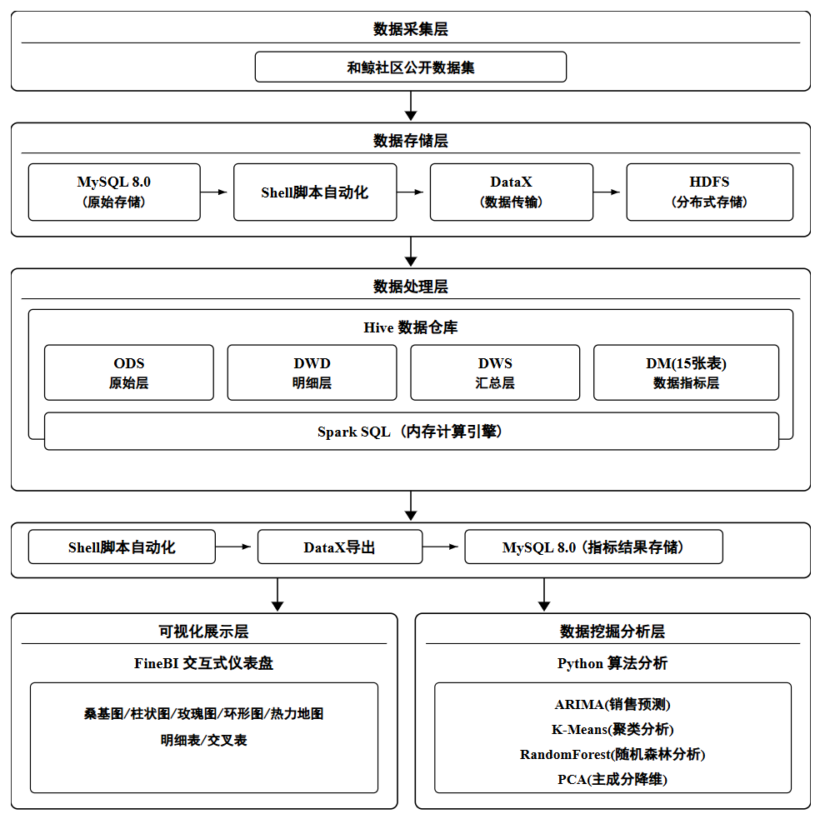
图1.1 项目整体架构图

核心技术与工具基础

Hadoop分布式存储技术
Hadoop是Apache基金会开发的一个分布式系统，用户可以不知道分布式底层的情况下开发分布式程序。Hadoop中实现了分布式文件系统HDFS（Hadoop Distributed File System），具有高容错性和高吞吐量的特点，适合大数据的存储和访问。Hadoop生态系统包括HDFS、MapReduce、YARN、Hive、HBase等组成的大数据处理平台。本文中，使用底层的分布式存储系统用来持续化存储汽车销售数据，并使用上层的Hive数据仓库和Spark SQL计算引擎访问数据。

Hive数据仓库技术
Hive是基于Hadoop的数据仓库工具，可将结构化数据文件映射为数据库表，并提供类SQL查询功能（HQL），HQL能将SQL语句转换为MapReduce任务运行，极大简化了大数据开发工作，Hive适合大规模数据的统计分析，不适用于联机事务处理和频繁修改操作的场景。
Hive架构主要包括：用户接口（CLI、Client、WebInterface）、元数据存储（通常使用MySQL存储表名、字段、权限等信息）、解释器/编译器/优化器/执行器、HDFS数据存储层以及MapReduce执行引擎，在本研究中，Hive用于构建数据仓库的分层表结构（ODS层、DWD层、DWS层、DM层），实现数据的结构化存储、查询与维护。

Spark SQL数据处理框架
Apache Spark是针对大规模数据处理的快速计算引擎，采用内存计算，在迭代计算和交互式查询的特性上显著的性能优势，可以部署在Hadoop YARN平台上。Spark SQL是Spark中处理结构化数据的核心模块，可以使用标准的SQL语句对结构化数据进行查询操作。Spark SQL和Hive的耦合是本方案的核心。Spark SQL接入Hive Metastore获得数据库、表结构等元数据，Spark中创建的数据库和表都可以由Hive直接识别和查询，主要包括：
（1）元数据共享：Spark SQL连接Hive Metastore获得数据库、表结构等元数据，并将其与Hive数据库、表结构共享，实现数据存储共享；
（2）数据存储共享：在HDFS上对HDFS上的数据进行存储，数据以和Hive数据相同的形式进行存储，例如TEXTFILE，可以对字段分隔符和压缩编码进行配置。
（3）SQL执行引擎替换：Spark把HQL改成RDD执行计划，利用内存计算和DAG优化来提高执行效率。本文把IntelliJ IDEA当作开发环境，使用Scala语言来编写Spark SQL程序，项目的包路径设定为com.masu.sql。程序利用SparkSession.builder()建立运行环境，在配置enableHiveSupport()开启Hive支持之后，使用ss.sql()方法来执行SQL语句，从而实现对Hive数据仓库的直接操作。本文编写了3个独立的Scala程序，这些程序分别对应数据仓库的三个处理层级：
（1）dwd_electric_car_info程序：该程序对DWD层数据进行清洗，利用CAST函数把数据类型标准化，并且使用WHERE子句和RLIKE正则表达式来过滤脏数据。
（2）dws_electriccarmonth_agg程序：负责DWS层数据聚合，按月份、产地、品牌等多维度执行GROUP BY聚合，计算SUM、AVG、COUNT等基础统计指标；
（3）dm_electric_car_analysis程序：负责DM层指标生成，运用窗口函数（RANK/OVER/PARTITION BY）、公用表表达式（WITH...AS）、条件分支（CASE WHEN）、嵌套子查询和LEFT JOIN关联等高级SQL语法，生成15张指标分析表。

数据采集与传输工具
DataX为阿里巴巴开源的离线数据同步工具，支持MySQL、HDFS、Hive等数据源之间的数据传输，DataX通过Framework+Plugin的结构设计，Reader插件读取源数据，Channel传输到Writer插件写入目标端，以实现数据的高效可靠传输。其中DataX可以完成两个数据的传输任务：将MySQL中的原始数据导入HDFS，将Hive DM层分析结果导入MySQL，给FineBI可视化工具连接查询。Shell脚本用于写自动化数据采集和任务调度脚本，实现数据采集、DataX任务执行、Spark作业提交的自动化串联，数据处理过程的一致性。

数据库技术
MySQL是本研究使用的关系型数据库管理系统，在系统中承担多重角色：一是作为Hive Metastore的后端存储，保存Hive数据仓库的元数据信息（数据库、表结构、分区等）；二是作为原始数据的初步存储管理平台，在数据导入HDFS前进行初步管理；三是作为分析结果的最终存储库，接收从Hive DM层导出的指标数据，供可视化工具连接使用。

数据分析工具
在完成数据仓库的构建后，本研究利用Python语言，并结合scikit-learn、statsmodels以及Prophet等数据分析库，对导出的指标数据进行了深入的分析与挖掘。在具体操作上，本文运用了下述几种方法：
（1）本文首先运用K-Means聚类算法，对产品进行聚类，从而达到客户群体细分的目的。
（2）随机森林算法被用来对特征的重要性进行评估，并以此为基础来形成预测模型。
（3）为了形成对比和互补，本文把梯度提高算法引入到了预测任务中。
（4）面对多方面的复杂数据，主成分分析PCA是一种有效的降维方式。
（5）就时间序列预测而言，Prophet模型和传统ARIMA模型都被使用。
（6）模型的评估工作主要依靠轮廓系数、均方误差和决定系数等指标。本文在开发环境里使用IntelliJ IDEA来充当集成开发工具，运用Scala语言编写Spark SQL程序，并且依靠Maven对项目各个依赖进行统一管理。

FineBI可视化工具
FineBI是帆软公司的一款商业智能分析工具，可以通过拖拽的方式生成交互式数据分析仪表盘。FineBI可以直接将MySQL数据库中的关系数据输入，以图表的形式展现分析结果，支持柱状图、饼图、折线图、地图等可视化组件，并且支持多维筛选和动态交互。将MySQL数据库中DM层指标数据接入，即可生成汽车销售数据分析的交互式仪表盘。

本章小结
本章分别介绍了本研究涉及的Hadoop分布式存储、Hive数据仓库、Spark SQL数据处理框架、DataX数据传输工具、MySQL数据库、Python数据分析工具和FineBI可视化工具，所有的技术工具相互配合，共同支撑本研究的从数据获取、存储、处理、分析到可视化展示的整体技术，为后续的各章需求分析、系统实现、数据分析奠定技术基础。

需求分析与可行性论证

特色分析需求
本文结合汽车销售行业的实际业务情况，确定了下面的特色分析方向：
（1）销售趋势分析：本文分析汽车销售在月度、季度和年度上的趋势，并找出其中存在的季节性规律，这可以帮助企业掌握市场变化情况，对未来销售状况进行预测。
（2）客户综合分析：通过分析客户的年龄、性别、职业和购买偏好等信息，本文能够了解不同客户群体的特点和需求，并对客户进行细分，同时进行精准营销。
（3）产品特征分析：本文分析续航里程、电池容量、价格区间、驱动形式、智能化水平、充电效率等产品特征对销售的影响，以给产品优化提供数据支撑。
（4）利润过户分析：分析不同品牌和产品利润的构成和利润率，并且考察二手车过户的情况，以便企业能够对定价策略进行优化。
（5）综合分析：本文把各个分析方向所得结果整合起来，对不同方面进行关联分析，以生成具有整体性的业务洞察。
上述分析方向的确定参考了吴剑飞等^{[4]}提出的大数据技术在汽车销售数据分析中的应用框架，并结合高小杰^{[5]}和胡光川^{[11]}的研究成果进行了扩展。

数据需求分析
系统需要处理的数据包括：销售数据（品牌、车型、销量、销售额、时间等）、客户数据（年龄、性别、职业、位置等）、产品数据（续航里程、电池容量、价格、驱动形式、智能化、充电等）、市场数据（市场份额、产地等）、利润数据（成本、收益、利润率等）。这些数据数量大、数据类型多、数据时效性强、质量要求高，需要运用大数据处理技术进行数据存储。

技术需求分析
按照前面的分析要求，系统在技术上要达到下面这些条件：
（1）数据采集能力：本文通过Heywhale电动汽车数据表数据集进行高效的数据采集，并且自动地把数据导入到大数据平台上。
（2）海量存储能力：系统可以存储规模较大的汽车销售数据，并且能够进行高效的结构化查询。
（3）数据处理能力：系统可以对数据进行清洗、类型转换和多方面聚合等预处理操作，并且能够执行复杂的SQL查询分析。
（4）可视化展示能力：该系统拥有多种图表展示方式，并包括多方面交互筛选功能，把分析结果直观地显示出来。

可行性论证

技术可行性
本文所使用的技术栈均为成熟且广泛应用的开源工具。Hadoop生态系统拥有稳定的分布式存储和计算能力，并且目前得到了广泛的应用。Hive属于主要的数据仓库工具，可以对结构化数据进行管理、执行SQL查询。Spark SQL可以处理大量数据，对数据进行聚合工作在Spark SQL上有较好的实现。DataX作为数据同步工具，可以有效进行MySQL和HDFS之间的数据传输。FineBI属于可视化组件和交互功能的集合。上述工具拥有较好的兼容性及集成能力，能够满足本文在数据采集至可视化展示的完整需求。IntelliJ IDEA是一个集成环境，该软件通过使用Maven项目管理工具，可以进行Spark SQL程序的开发、调试和部署工作。

数据可行性
本研究的数据来源于和鲸社区（Heywhale）公开发布的电动汽车统计结果表数据集，该数据集涵盖的字段十分全面，包括汽车品牌、销量、产量、售价、利润、电池容量、续航里程、用户年龄、用户性别、用户职业、驱动形式、充电效率、智能化水平以及过户状态等核心信息，从实践角度来看，这些丰富且完整的字段能够很好地支撑本研究在销售趋势分析、客户特征画像、产品特性比较以及利润与过户关系探讨等多个方向的研究需求。总体而言，这份数据源可靠，字段齐全，为后续的分析工作奠定了坚实的信息基础。

本章小结
本文从特色分析需求、数据需求和技术需求三个方面进行了整体的需求分析，并且在技术可行性和数据可行性两个方面进行了论证。分析结果说明，现有技术工具可以支持本文的全部分析需求，数据源可靠而且字段齐全，项目实施有充分的可行性，给后续的数据采集、处理和分析工作打下了基础。

数据采集与预处理

数据来源说明
本文采用的数据来源于和鲸社区（Heywhale）公开发布的电动汽车数据表，包含了电动汽车销售、客户信息、市场趋势等数据，以Excel（.xlsx)形式发布，其上记录了不同品牌、不同地区，不同时间段汽车的销售数据，数据规模基本满足大数据分析的要求。该数据采用结构化表格格式存储，每条记录为一次销售交易的完整信息，包括了产品特征、客户信息、交易信息以及市场指标等，和高小杰^{[5]}从多平台获取电动汽车销量与参数数据的研究思路相同，具有客观性和可靠性。

数据预处理
原始数据来源于和鲸社区，并以Excel格式.xlsx进行存储，总共有10.6万条记录。在导入MySQL数据库之前，本文参照Huang S等^{[7]}提出的清洗方法对原始数据进行预处理。
（1）在数据预处理阶段，先对缺失值进行处理，系统对品牌、产地、销量和售价这些主要字段进行处理，如果发现记录缺失，就会补全该记录，或者直接删除，本文对非重要字段统一使用空字符串进行填充，从而满足数据库表的NOT NULL约束要求。
（2）把数据格式进行标准化处理，本文把所有生产日期统一转换成YYYY-MM格式，这样就方便进行后续的时间序列分析，本文将全部中文字段统一编码为UTF-8格式，这样可以避免出现乱码的情况。
（3）对数据类型进行校验可以保证数据质量，本文依据目标表的结构定义，对各个字段进行了严格的类型转换，具体包括将销量和产量等字段校验为INT类型，原价、售价和利润这些字段都被设定为DECIMAL类型，电池容量和续航里程使用了DECIMAL(10，2)的精度，市场份额字段运用DECIMAL(20，7)可以满足进行高精度计算的要求。该系列操作使整个数据集在数值精度上保持一致。
（4）异常值的筛查和处理也非常重要，本文对所有数值型字段进行了合理性检查，识别出销量为负值、售价为零或负数、年龄超出合理范围等异常记录。这些记录之后经过了修正或者从数据集中被删除。
（5）因为原始数据没有唯一的标识符，我们在建立表的时候通过设置id字段的AUTO_INCREMENT约束来自动产生主键。该设计使每一条记录都有可以追溯的唯一标识；在完成上述清洗步骤后，再使用Navicat的导入向导功能，把处理好的数据导入到MySQL数据库的electric_car_sales表中，在该过程中，本文仔细地完成了源数据字段和目标表结构的映射，并且完成了类型匹配，系统总共入库大约10.6万条有效记录，含有22个字段，给后面的大数据平台接入和分析工作提供规范、可靠的数据基础。

数据采集实现过程
数据采集通过Shell脚本和DataX任务完成。首先将原始数据文件拷贝到MySQL数据库中进行存储和管理如图4.1所示。编写DataX的JSON配置文件，配置MySQL Reader插件和HDFS Writer插件，设置源端与数据库连接、查询SQL、目标端HDFS路径和文件格式，配置Shell自动化脚本，将数据从MySQL上传到HDFS中，如图4.2所示。Shell脚本将整个采集过程串联，通过定时调度实现采集任务自动化运行，保证数据完整。接入HDFS如图4.3所示，在Hive中打开ODS层原始数据表，将HDFS上的数据文件转换到Hive表中。

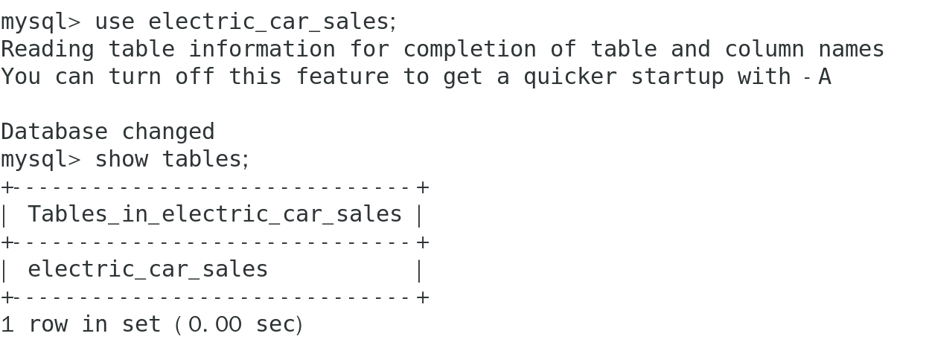
图4.1 原始数据表

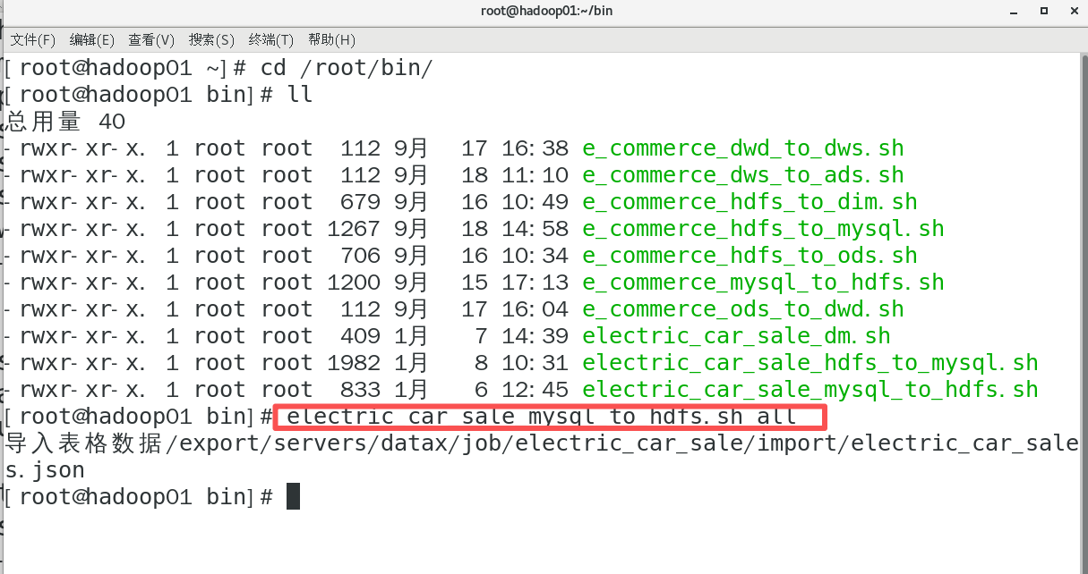
图4.2 SHELL脚本自动化

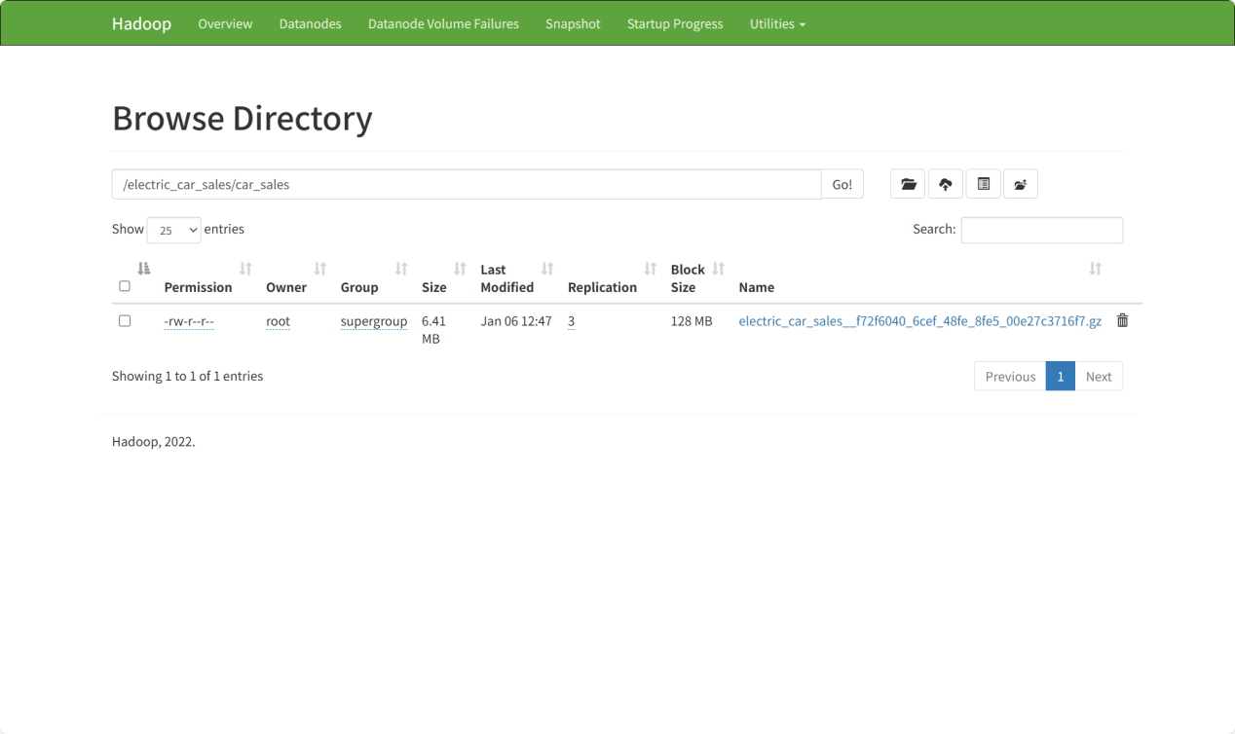
图4.3 表数据上传HDFS

核心字段说明
数据集包括22个主要字段，具体在表4.1中列出，有id（记录编号）、brand（汽车品牌）、origin（产地）、sales_volume（销量）、production_volume（产量）、production_date（生产日期）、original_price（原价）、sale_price（售价）、profit（利润）、battery_capacity_kwh（电池容量）、range_nedc_cltc（续航里程）、user_age（用户年龄）、user_gender（用户性别）、user_occupation（用户职业）、drive_type（驱动形式）、charging_efficiency（充电效率）、intelligence_level（智能化水平）、transfer_status（过户状态）等。这些字段从产品属性、客户特征、交易信息和市场指标等多个维度构建了信息基础。就本研究而言，这样的结构设计能够较好地支撑后续对销售趋势、客户需求、产品特性以及利润与过户关系等多方面的分析工作。表数据的具体示例如图4.4所示。

表4.1 MySQL原始数据表字段结构（electric_car_sales）
字段名 | 数据类型 | 说明
id | INT NOT NULL AUTO_INCREMENT | 记录编号（主键）
brand | VARCHAR(255) | 汽车品牌
origin | VARCHAR(255) | 产地
production_volume | INT | 产量
sales_volume | INT | 销量
operating_kilometers | DECIMAL(15,0) | 运行公里数
production_date | VARCHAR(255) | 生产日期（YYYY-MM）
member_level | VARCHAR(255) | 会员级别
original_price | DECIMAL(15,0) | 原价
sale_price | DECIMAL(15,0) | 售价
profit | DECIMAL(15,0) | 利润
transfer_status | VARCHAR(255) | 过户状态
manufacturer | VARCHAR(255) | 厂商
续表4.1
字段名 |  | 数据类型 |  | 说明
battery_capacity_kwh |  | DECIMAL(10,2) |  | 电池容量（kWh）
range_nedc_cltc | DECIMAL(10,2) |  | 续航里程(NEDC/CLTC)
charging_efficiency | VARCHAR(255) |  | 充电效率
drive_type | VARCHAR(255) |  | 驱动形式
market_share | DECIMAL(20,7) |  | 市场份额
user_age | INT |  | 用户年龄
user_gender | VARCHAR(255) |  | 用户性别
user_occupation | VARCHAR(255) |  | 用户职业
user_habits | VARCHAR(255) |  | 用户使用习惯
intelligence_level | VARCHAR(255) |  | 智能化水平

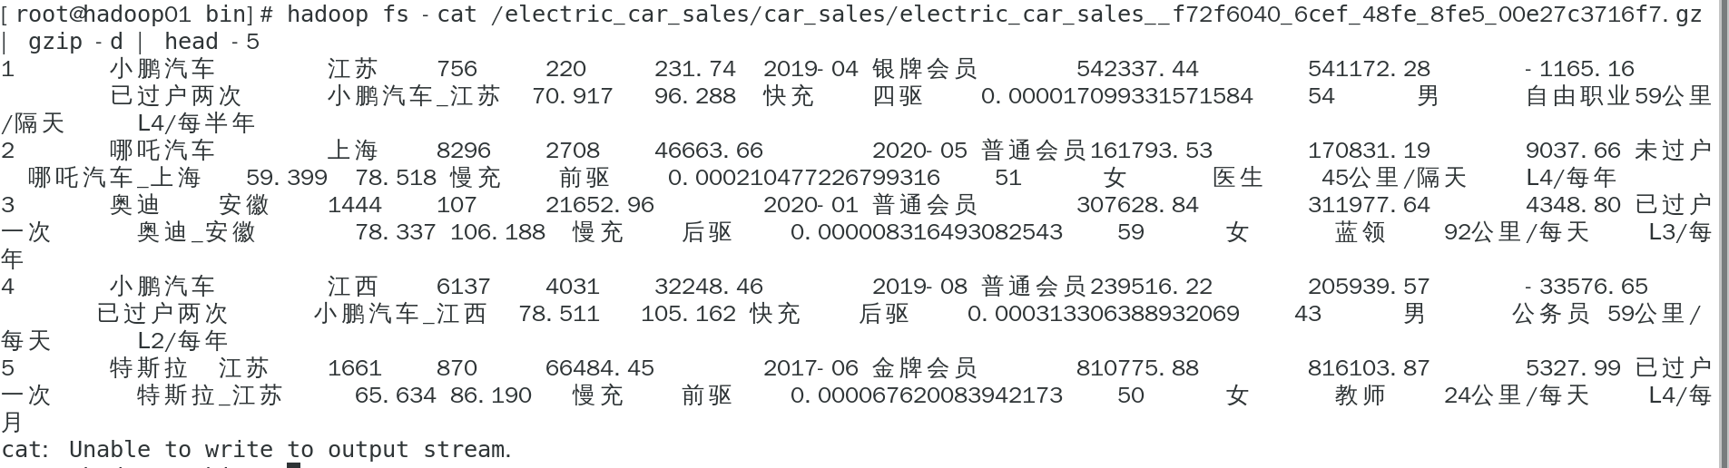
图4.4 使用cat查看数据

数据库存储与数据导入流程
原始数据首先存入MySQL统计结果库，如图4.5所示，以进行初步的管理和组织。本文在MySQL数据库里建立了相应数据表，并且对各个字段的统计结果类型和约束条件进行了明确设置，之后再利用批量导入语句把原始统计结果直接存入数据库中。MySQL在对数据进行基本完整性检查之后，会进入下一阶段。利用DataX工具来进行数据传输任务。
数据导入工作依照确定路线进行，原始统计结果存入MySQL数据库，信息传输利用DataX工具，分布式存储在HDFS文件系统，外部表建立完成以后，把其映射到Hive数据库的ODS层。在对DataX任务进行配置时，本文在配置文件中确定了源表和目标表之间的字段映射关系，并且把制表符当作统计结果的分隔符，同时设定了目标HDFS路径。这些设置对确保资料在传输过程中保持格式一致起着主要作用，当信息顺利导入HDFS之后，我们在Hive数据库中执行CREATE EXTERNAL TABLE语句以建立ODS层的外部表。该语句能够确定统计结果在HDFS上的存储位置，并且可以设置字段分隔符。Hive可以方便地读取HDFS上的原始资料文件，从而达到了从传统关系型数据库到大数据平台的平滑、无缝接入。

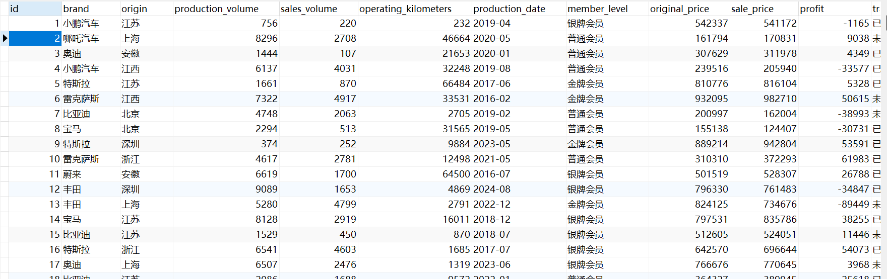
图4.5 MYSQL中数据表

本章小结
本章说明了数据采集和数据预处理的过程，包括数据来源介绍、数据预处理、数据采集实现、数据字段描述、数据库存储操作、数据导入。本文先对从和鲸社区获取的Excel数据进行缺失值处理、格式标准化、类型校验、异常值处理等预处理操作，然后把原始Excel数据约10.6万条导入MySQL数据库，再利用Shell脚本和DataX工具实现MySQL到Hive ODS层的自动化数据接入，从而为后续进行数据仓库分层处理和分析提供数据支撑。

数据存储处理与特色分析

环境搭建与配置
系统环境搭建主要包括以下组件的安装和配置：
（1）Hadoop环境：安装HDFS和YARN，配置集群参数，确保分布式存储和资源管理功能正常运行。
（2）Hive环境：安装Hive，配置元数据存储（使用MySQL作为Metastore后端），设置HDFS数据存储路径，确保Hive能够正常创建数据库和表，并通过HQL查询HDFS上的数据。
（3）Spark环境：安装Spark，配置与Hadoop和Hive的集成。将Hive的hive-site.xml配置文件复制到Spark的conf目录下，使Spark SQL能够通过Hive Metastore访问Hive中的数据库和表结构。
（4）IDEA开发环境：安装IntelliJ IDEA集成开发环境，创建基于Maven的Scala项目。在pom.xml文件中配置Spark相关依赖如图5.1所示，主要包括：org.apache.spark：spark-core（Spark核心库，提供RDD等基础功能）、org.apache.spark：spark-sql（Spark SQL模块，提供DataFrame和SQL查询能力）、org.apache.spark：spark-hive（Spark Hive集成模块，提供对Hive数据仓库的读写支持）如图5.1所示。项目包路径为com.masu.sql，在IDEA中编写Scala程序，通过SparkSession.builder()创建Spark SQL运行环境，配置enableHiveSupport()开启Hive支持，即可在程序中使用ss.sql()方法执行SQL语句如图5.2所示。

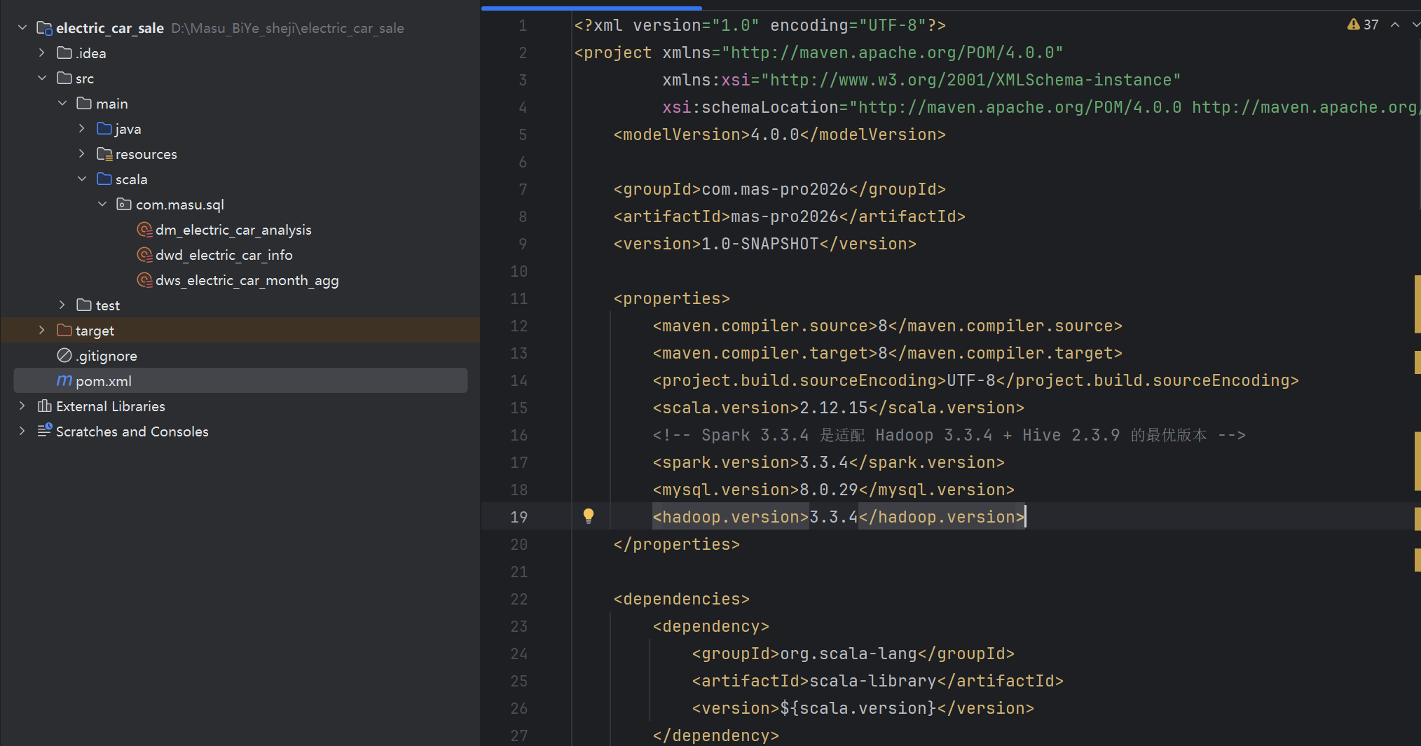
图5.1 Maven依赖
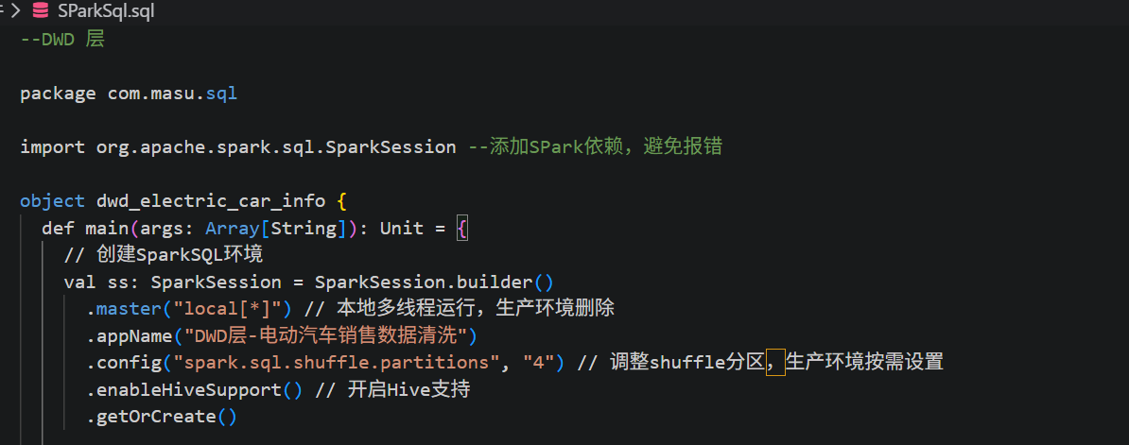
图5.2 Spark环境配置

（5）数据导出环境：本文对DataX工具进行配置，把Hive数据仓库中DM层指标表数据导出到MySQL数据库，供FineBI可视化工具进行连接查询。系统环境配置完成以后，进行功能联调测试，数据可以由MySQL经过DataX导入到HDFS，再利用Spark SQL进行处理并写入Hive，最后从Hive导出到MySQL，各环节共同工作正常。

数据仓库构建
数据仓库为分层设计，从底向上分为ODS层、DWD层、DWS层和DM层四层，如图5.3所示，Hive中为每层级创建数据库，通过CREATE DATABASE建立命名空间，由CREATE TABLE定义数据表，配置制表符分隔（＇\t＇）、TEXTFILE存储格式和GzipCodec压缩编码如图5.4所示。数据仓库中的表包括ODS层原始表（electric_car_sales）存储原始数据命令图5.5所示、DWD层明细表（dwd_electric_car_info）存储清洗后的标准化数据，22个字段，采用标准数据BIGINT、STRING、DECIMAL等、DWS层聚合表（dws_electric_car_month_agg）、DM层15张指标分析表。
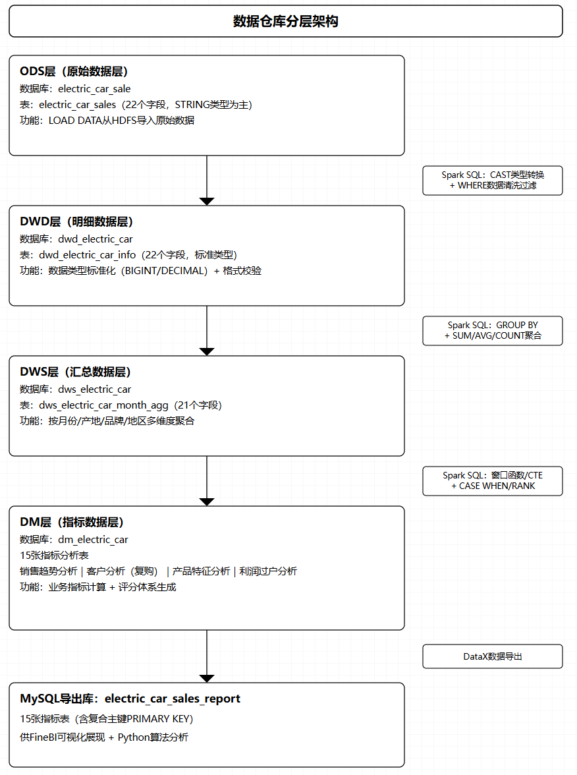
图5.3 Hive数仓架构图

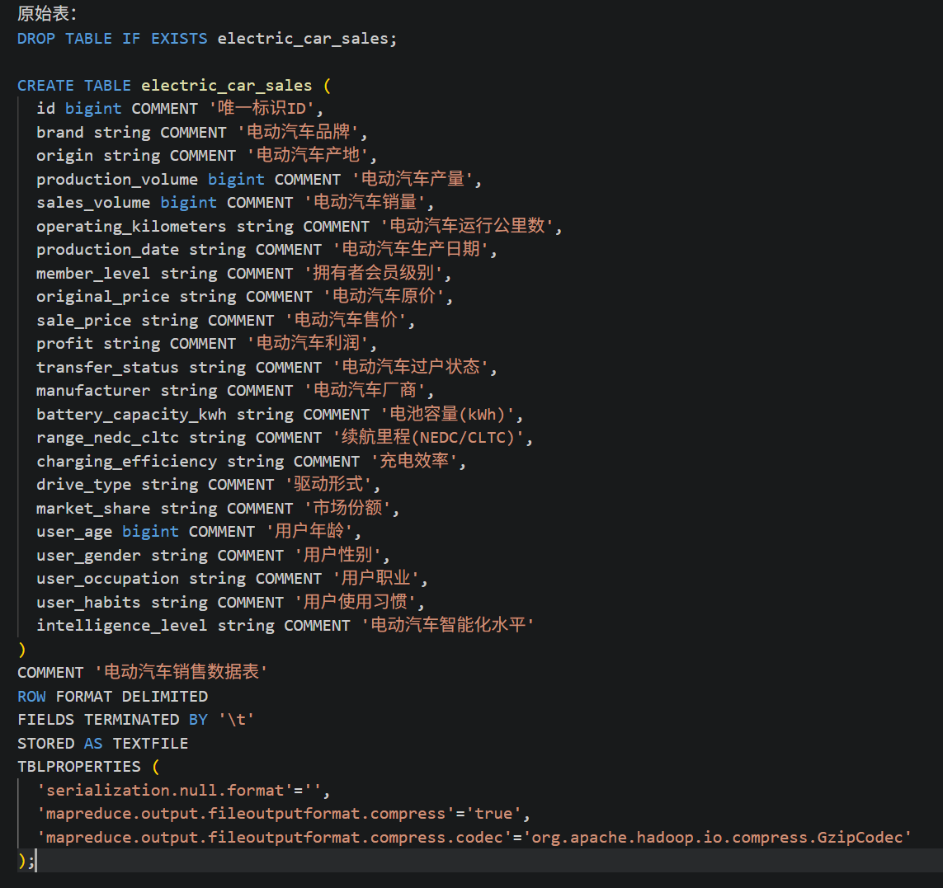
图5.4 Hive原始表
图5.5 HDFS数据传输Hive

数据分层处理
数据分层，通过IntelliJ IDEA中编写3个Spark SQL程序(dwd_electric_car_info、dws_electric_car_month_agg、dm_electric_car_analysis)，配合SparkSession生成运行环境并配置Hive，以ss.sql()方法执行SQL，从DWD→DWS→DM依次进行数据处理。

DWD层数据清洗与格式校验
DWD层数据清洗程序从ODS层原始表electric_car_sales中读取数据，先创建DWD层数据表如图5.6所示，创建好的字段如表5.1所示，紧接着执行以下清洗和校验操作：

表5.1 DWD层明细表字段结构（dwd_electric_car_info）
字段名 | 数据类型 | 说明
id | BIGINT | 唯一标识ID
brand | STRING | 电动汽车品牌
origin | STRING | 电动汽车产地
production_volume | BIGINT | 电动汽车产量
sales_volume | BIGINT | 电动汽车销量
operating_kilometers | DECIMAL(15,0) | 运行公里数
production_date | STRING | 生产日期（YYYY-MM）
member_level | STRING | 会员级别
original_price | DECIMAL(15,0) | 原价
sale_price | DECIMAL(15,0) | 售价
profit | DECIMAL(15,0) | 利润
transfer_status | STRING | 过户状态
manufacturer | STRING | 厂商
battery_capacity_kwh | DECIMAL(10,2) | 电池容量（kWh）
range_nedc_cltc | DECIMAL(10,2) | 续航里程
charging_efficiency | STRING | 充电效率
drive_type | STRING | 驱动形式
market_share | DECIMAL(20,7) | 市场份额
user_age | BIGINT | 用户年龄
user_gender | STRING | 用户性别
user_occupation | STRING | 用户职业
user_habits | STRING | 用户使用习惯
intelligence_level | STRING | 智能化水平

（1）数据类型标准化：使用CAST将原始字段转换为标准数据类型，如：销量转换成BIGINT、售价转换为DECIMAL(12，2)、用户年龄转换为INT等，以保证数据的规范性。
（2）格式校验和对脏数据过滤：在INSERT OVERWRITE中WHERE中设置生产日期非空且YYYY-MM格式(RLIKE正则表达式）、销量和产量大于等于0、原价和售价大于等于0、用户年龄18~100岁，不合格的脏数据（如非法日期、负数销量、异常年龄等）在清洗过程中被自动过滤，清洗后的数据通过INSERT OVERWRITE写入DWD层明细表如图5.7所示。DWD层数据清洗主要SQL语句：
// 插入数据：从ODS层清洗后插入，做类型转换+脏数据过滤
INSERT OVERWRITE TABLE dwd_electric_car.dwd_electric_car_info
SELECT CAST(id AS BIGINT) AS id, -- 唯一ID
brand, -- 品牌
CAST(sales_volume AS BIGINT) AS sales_volume, -- 销量
CAST(sale_price AS DECIMAL(15,0)) AS sale_price, -- 售价
CAST(profit AS DECIMAL(15,0)) AS profit -- 利润
FROM electric_car_sale.electric_car_sales
WHERE production_date RLIKE '^\\d{4}-\\d{2}$' -- 日期格式合法
AND CAST(sales_volume AS BIGINT) >= 0 -- 销量非负
AND CAST(sale_price AS DECIMAL(15,0)) >= 0; -- 售价非负

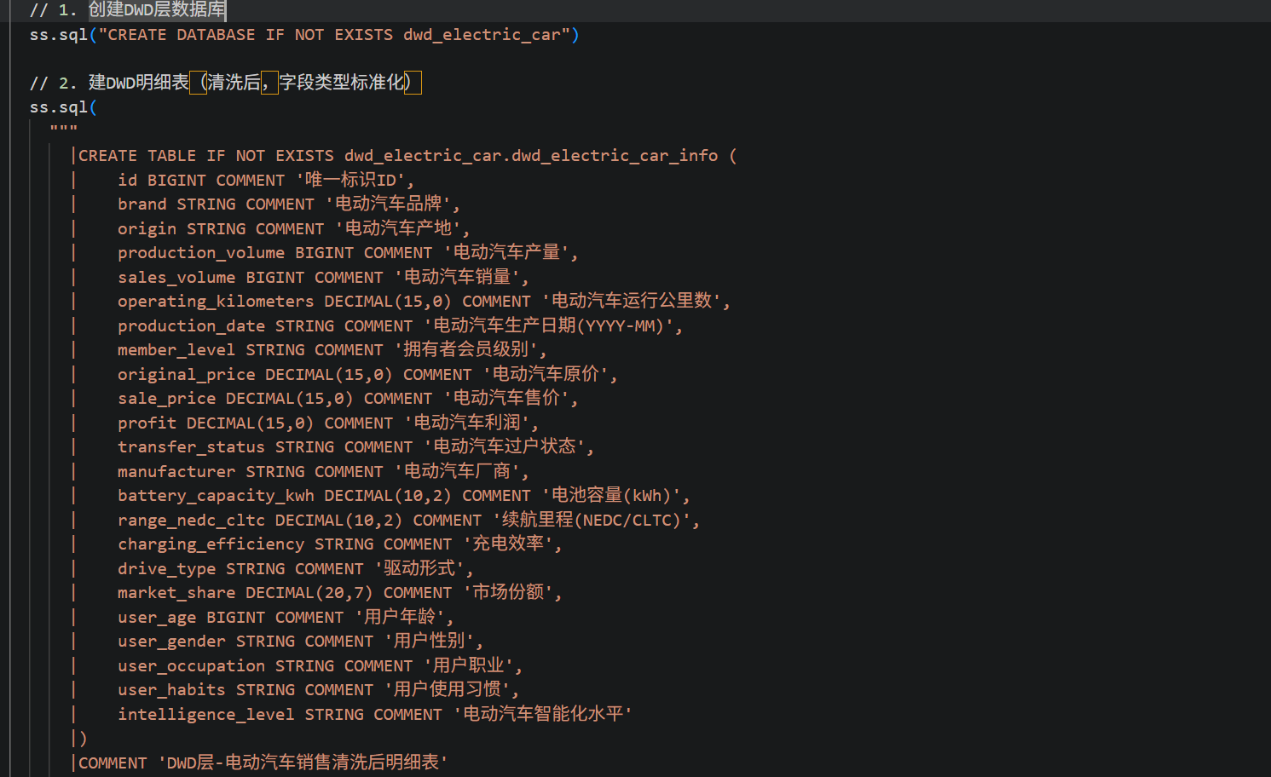
图5.6 SParkSql：DWD层建表

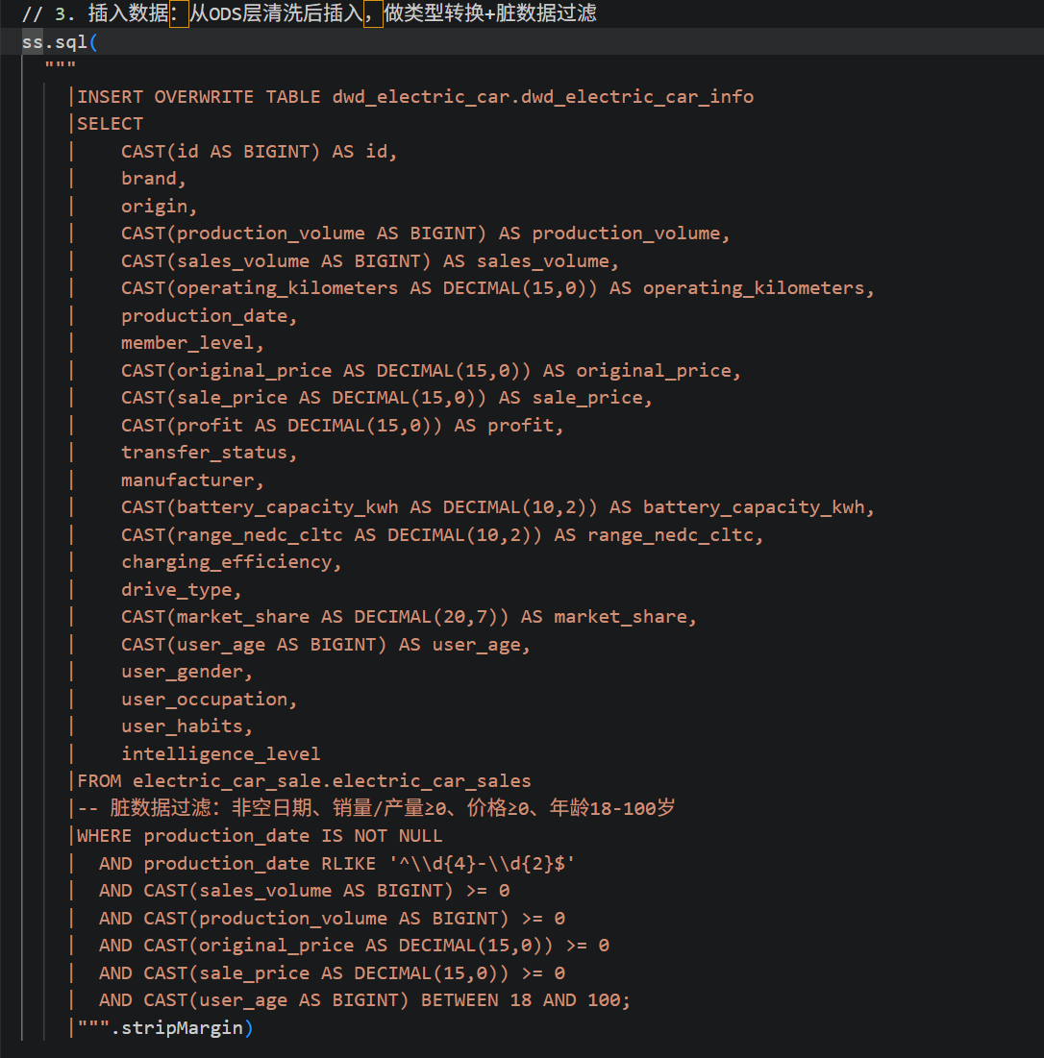
图5.7 SParkSql：DWD层数据插入

DWS层数据聚合
DWS层聚合程序在DWD层明细表中读取清洗后的数据，按照统计月份、产地、品牌、驱动形式、充电效率、智能化水平等进行GROUP BY聚合，如图5.8所示。基础聚合指标主要包括月度总销量、月度总产量、售价总和、利润总和、客户数量、平均电池容量和平均续航里程，具体数据见表5.2。把聚合结果写入DWS层月度聚合表dws_electric_car_month_agg，给DM层进行深度分析提供基础数据支持。

表5.2 DWS层聚合表字段结构（dws_electric_car_month_agg）
字段名 | 数据类型 | 说明
stat_month | STRING | 统计月份（YYYY-MM）
origin | STRING | 产地
brand | STRING | 电动汽车品牌
drive_type | STRING | 驱动形式
charging_efficiency | STRING | 充电效率
intelligence_level | STRING | 智能化水平
transfer_status | STRING | 过户状态
battery_capacity_kwh | DECIMAL(10,2) | 电池容量（kWh）
range_nedc_cltc | DECIMAL(10,2) | 续航里程
user_age | BIGINT | 用户年龄
user_gender | STRING | 用户性别
user_occupation | STRING | 用户职业
续表5.2
字段名 | 数据类型 | 说明
total_sales_volume | BIGINT | 月度销量
total_production_volume | BIGINT | 月度产量
total_original_price | DECIMAL(20,2) | 月度原价总和
total_sale_price | DECIMAL(20,2) | 月度售价总和
total_profit | DECIMAL(20,2) | 月度利润总和
total_market_share | DECIMAL(20,7) | 月度市场份额总和
customer_count | BIGINT | 客户数量
avg_battery_capacity | DECIMAL(10,2) | 平均电池容量
avg_range_nedc | DECIMAL(10,2) | 平均续航里程

DWS层数据聚合核心SQL语句：
// 插入数据：从DWD层按维度聚合，计算基础指标
INSERT OVERWRITE TABLE dws_electric_car.dws_electric_car_month_agg
SELECT
production_date AS stat_month, -- 统计月份
origin, -- 产地
brand, -- 品牌
SUM(sales_volume) AS total_sales_volume, -- 总销量
SUM(profit) AS total_profit -- 总利润
FROM dwd_electric_car.dwd_electric_car_info
GROUP BY production_date, origin, brand;

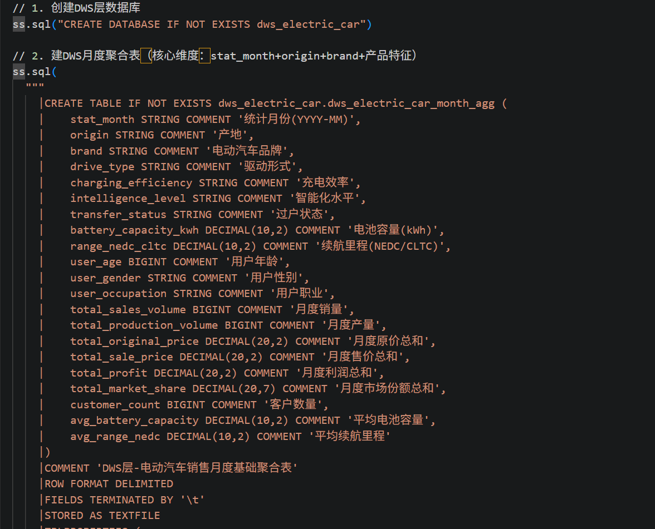
图5.8 SParkSql：DWS层建表

DM层衍生指标生成
DM层指标生成程序从DWS层聚合表中读取数据，先进行Spark的环境配置如图5.9所示，再利用Spark SQL的高级SQL语法，包括窗口函数（RANK/OVER/PARTITION BY）、公用表表达式（WITH...AS）、条件分支（CASE WHEN）、嵌套子查询等，生成15张指标分析表，如表5.3所示。这15张表覆盖了本研究的全部特色分析方向，具体包括：

表5.3 DM层15张指标分析表总览
表名 | 表描述 | 核心字段
dm_monthly_sales_trend | 月度销售趋势分析表 | stat_month, brand, total_sales_volume, total_production_volume, avg_sale_price, total_profit
dm_quarterly_sales_trend | 季度销售趋势分析表 | stat_quarter, brand, total_sales_volume, total_production_volume, avg_sale_price, total_profit
dm_yearly_sales_trend | 年度销售趋势分析表 | stat_year, brand, total_sales_volume, total_production_volume, avg_sale_price, total_profit
dm_region_sales_analysis | 地区销售分析表 | origin, brand, stat_month, total_sales_volume, avg_sale_price, market_share, sales_rank
dm_customer_age_analysis | 客户年龄分析表 | age_group, stat_month, customer_count, total_sales_volume, avg_purchase_price, preferred_brand
dm_customer_gender_analysis | 客户性别分析表 | user_gender, stat_month, customer_count, total_sales_volume, avg_purchase_price
dm_customer_occupation_analysis | 客户职业分析表 | user_occupation, stat_month, customer_count, total_sales_volume, avg_purchase_price, preferred_brand
dm_price_range_analysis | 价格区间分析表 | brand, price_range, stat_month, avg_profit_margin, total_profit
dm_battery_capacity_analysis | 电池容量分析表 | brand, battery_range, stat_month, avg_sale_price
dm_range_analysis | 续航里程分析表 | brand, range_category, stat_month, sales_volume, avg_battery_capacity,
续表5.3
表名 | 表描述 | 核心字段
dm_drive_type_analysis | 驱动形式分析表 | brand, drive_type, stat_month, sales_volume, avg_sale_price
dm_charging_efficiency_analysis | 充电效率分析表 | brand, charging_efficiency_range, stat_month, sales_volume, avg_sale_price
dm_intelligence_level_analysis | 智能化水平分析表 | brand, intelligence_level, stat_month, sales_volume, avg_sale_price, future_potential
dm_profit_analysis | 利润分析表 | brand, stat_month, total_revenue, total_cost, total_profit, profit_margin, profit_per_unit
dm_transfer_status_analysis | 过户状态分析表 | brand, transfer_status, stat_month, transfer_count, avg_transfer_price, transfer_reason_analysis

（1）销售趋势方向：月度销售趋势表、季度销售趋势表、年度销售趋势表、地区销售分析表；
（2）客户分析方向：客户年龄分析表、客户性别分析表、客户职业分析表；
（3）产品特征方向：价格区间分析表、电池容量分析表、续航里程分析表、驱动形式分析表、充电效率分析表、智能化水平分析表；
（4）利润过户方向：利润分析表、过户状态分析表。 各指标表生成后直接写入Hive的DM层数据库如图5.10所示，并通过DataX批量导出至MySQL，供后续的特色数据分析和可视化展示使用。

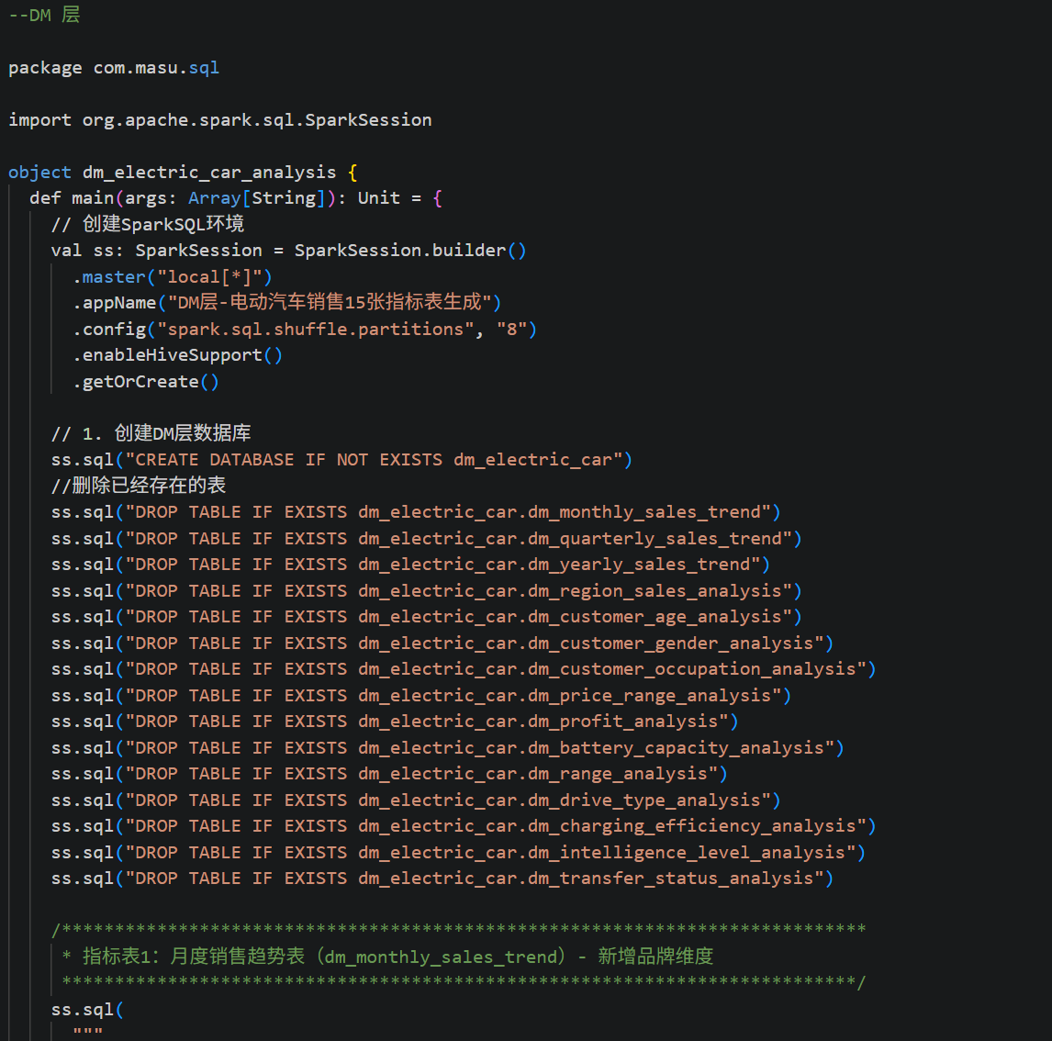
图5.9 SParkSql：DM层环境配置

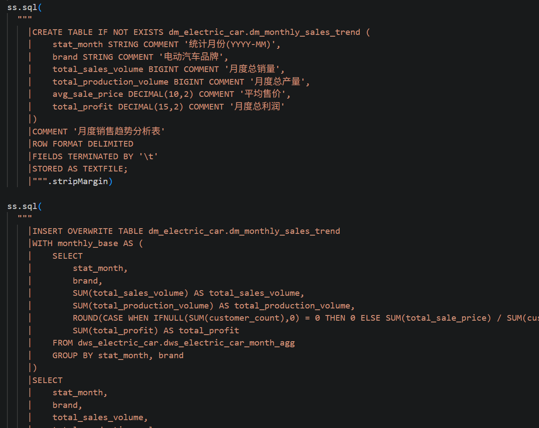
图5.10 SParkSql：DM层建表和数据插入

特色数据分析

销售趋势分析与预测
销售趋势分析旨在揭示销售数据的时间规律并预测未来走势。本节首先利用statsmodels库中的seasonal_decompose函数对月度销售数据进行季节性分解，将原始序列拆解为趋势成分、季节成分和残差成分，以识别销售数据的内在周期性规律如图5.11所示。核心实现代码如下：
def time_series_decomposition_analysis(df, date_col, value_col, period=12):
"""对时间序列进行季节性分解分析"""
# 月度重采样（按月汇总）
ts_data = df_sorted[value_col].resample('M').sum()
# 季节性分解（加法模型）
decomposition = seasonal_decompose(
ts_data, model='additive', period=period
)
return decomposition

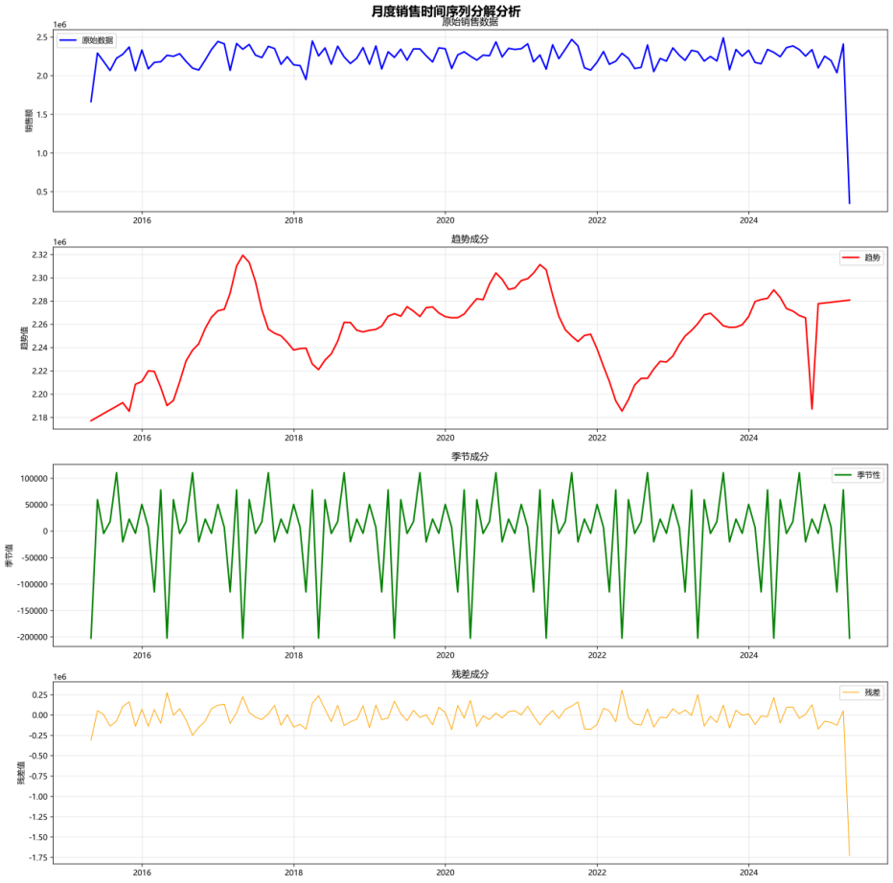
图5.11 时间序列分解图表

在时间序列分解的基础上，本研究进一步采用ARIMA模型对未来12个月的销售趋势进行预测如图5.12所示。Mishra DR等^{[10]}验证了机器学习技术在电动汽车销量预测中的有效性，本研究在此基础上结合随机森林和梯度提升算法构建多维度预测模型。ARIMA模型（自回归积分滑动平均模型）能够有效捕捉时间序列的自相关性和趋势性，适用于汽车销售这类具有明显周期特征的数据预测。模型实现代码如下：
def arima_forecast(df, date_col, value_col, periods=12, order=(1, 1, 1)):
"""使用ARIMA进行时间序列预测"""
# 月度重采样
ts_data = df_sorted[value_col].resample('M').sum()
ts_data = ts_data.fillna(ts_data.mean())
# 训练ARIMA模型
model = ARIMA(ts_data, order=order)
results = model.fit()
# 未来12个月预测
forecast = results.get_forecast(steps=periods)

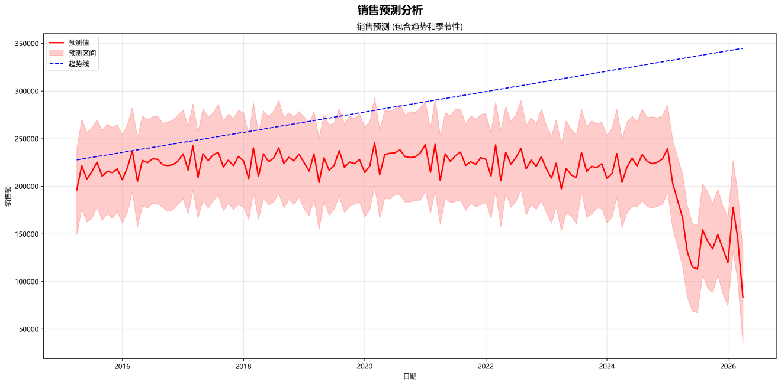
图5.12 销售预测图表

此外，为了能够达到更高的预测精度，还建立了多维度的销售预测模型，同时考虑了品牌、价格、产量等因素。借助随机森林和梯度提升两种集成学习算法进行预测，通过网格搜索进行超参数优化，对比更优模型如图5.13所示，最后选择均方误差最小的模型，主要代码为：
df_ml = df.copy()
# 基于时间序列交叉验证进行网格搜索
grid_search = GridSearchCV(
model, param_grids[model_name], cv=TimeSeriesSplit(n_splits=5),
scoring='neg_mean_squared_error', n_jobs=1
)
# 计算测试集均方误差（MSE）作为模型优劣指标
mse = mean_squared_error(y_test, y_pred)

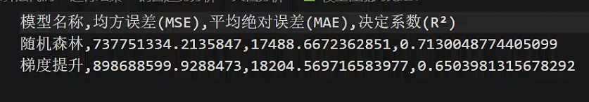
图5.13 销售预测模型性能对比

客户细分与价值分析
客户细分和价值分析可以发现不同客户群体的特征差异，以便于准确地进行营销如图5.14所示。胡光川^{[11]}采用DBSCAN算法对汽车销售数据进行聚类，K-Means算法应用于已知聚类数目的情况，两种方法针对不同的数据特征有各自的优势。本节采用K-Means聚类算法，选取客户数量、销售额、平均购买价格等作为聚类变量，采用StandardSCaler对特征进行标准化，去除量纲差异，采用轮廓系数检测不同聚类数下的聚类质量，得到最优聚类数目，核心实现代码如下：
def customer_segmentation_analysis(df,feature_cols, n_clusters=5):
"""使用K-Means聚类进行客户细分"""
kmeans = KMeans(n_clusters=n_clusters,random_state=42, n_init=10)
cluster_labels = kmeans.fit_predict(X_scaled)

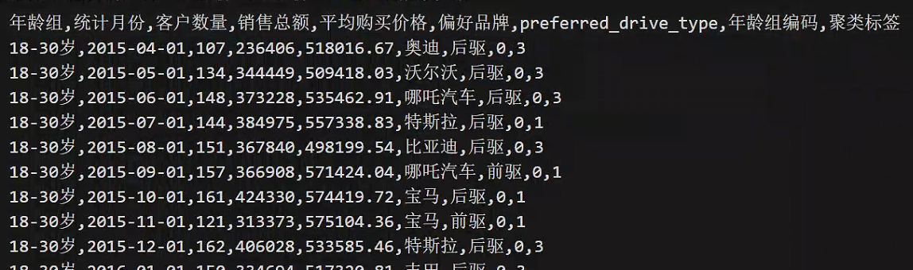
图5.14 客户年龄聚类结果

在客户细分基础上，计算客户生命周期价值(Customer Lifetime Value )，可以计算各类客户的长期价值，采用简化模型，即采用平均购买价值、月均客户数和客户生命周期月数作为输入参数如图5.15所示，实现代码如下：
def calculate_customer_lifetime_value(df,customer_id_col='age_group', time_col='stat_month'):
"""计算客户生命周期价值（CLV）"""
# CLV模型：CLV = 平均购买价值 × 月均客户数 × 生命周期（月）
clv = avg_purchase * avg_monthly_customers * 12
clv_metrics.append({'customer_segment': group, 'clv': clv})
# 汇总并按CLV降序输出
return pd.DataFrame(clv_metrics).sort_values('clv', ascending=False)

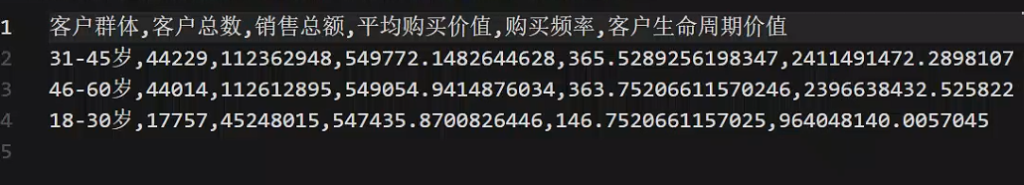
图5.15 客户生命周期价值

产品特征分析
产品特征主要用于识别影响销量的主要产品因素和决策。本节利用随机森林和梯度提升两种方法计算各特征对销量的影响，识别出续航里程、电池容量、价格区间等影响因子，并分析重要性排名如图5.16所示，特征重要性代码如下：
def feature_importance_analysis(df):
"""特征重要性分析"""
# 初始化最优 MSE 为正无穷、最优模型为空
best_score, best_model = float('inf'), None
# 依次遍历两种模型实例
for model in models.values():
# 在训练集上拟合当前模型
model.fit(X_train, y_train)
# 在测试集上计算均方误差
mse = mean_squared_error(y_test, model.predict(X_test))
# 返回重要性表与最优模型
return importance_df, best_model

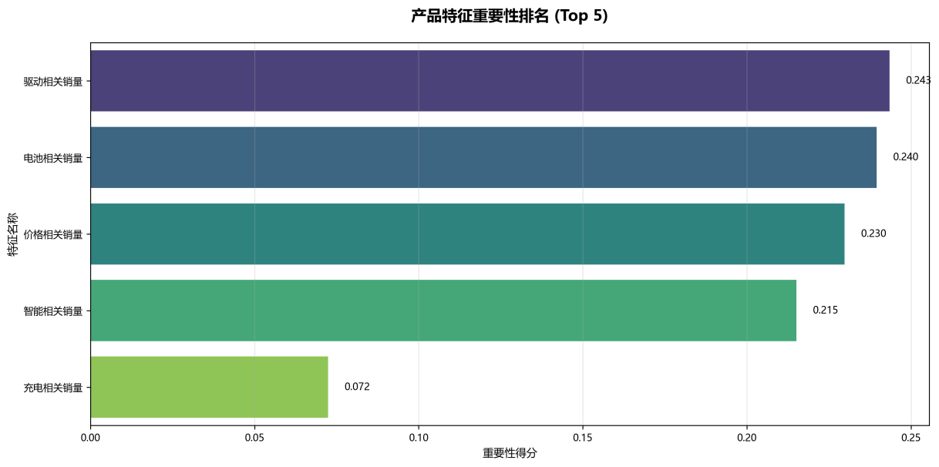
图5.16 产品特征重要性排名

在价格优化上，本文使用对数-对数线性回归模型来计算价格弹性系数如图5.17所示。对价格和销量取自然对数后进行线性回归，得到的回归系数就是价格弹性系数。弹性系数小于负一说明产品富有弹性，企业降价可以提高销量。当弹性系数处于负一到零的区间时，产品表现出缺乏弹性的特点，价格提高对销量产生的影响相对较小。价格弹性的具体分析代码如下所示。
def price_optimization(df):
# 对数-对数线性回归：斜率即价格弹性系数
log_price, log_sales = np.log(data[price_col]), np.log(data[sales_col])
slope, intercept, r_value, p_value, std_err = stats.linregress(log_price, log_sales)
# 返回核心指标：弹性系数、拟合优度和显著性
return {'price_elasticity': slope, 'r_squared': r_value**2, 'p_value': p_value}

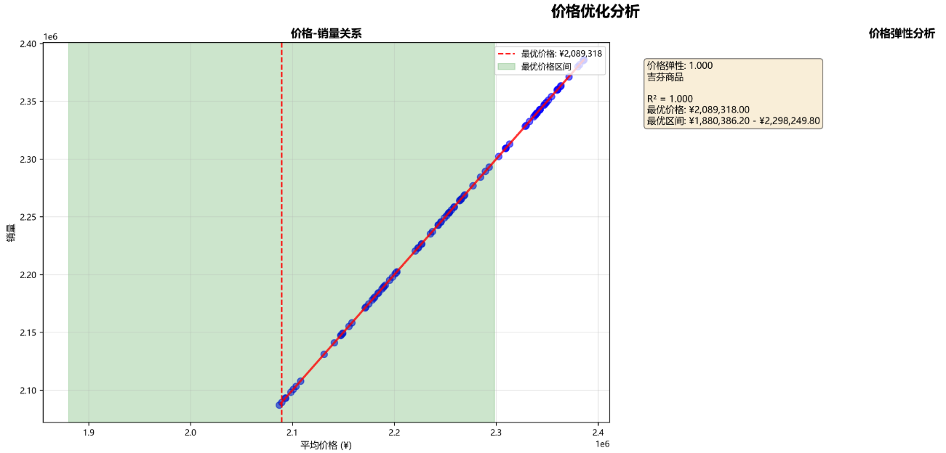
图5.17 价格优化分析

利润预测与过户分析
利润预测和过户分析主要用来预判未来利润走势，同时对二手车市场活跃度进行评估。该部分包括利润预测建模、过户状态分析和过户价格预测三个环节。利润预测模型综合考量时间特征年份、月份、季度、收入、成本等多方面变量，运用随机森林和梯度提高算法对利润进行分析，如图5.18所示。同时，模型通过时间序列分割来进行交叉验证，从而保证模型的时序预测能力。利润预测模型的主要代码如下所示：
def build_profit_prediction_model(df, insights=None):
# 基于测试集MSE选择最优模型
best_name = min(results, key=lambda
n:mean_squared_error(y_test, results[n].best_estimator_.predict(X_test)))
return results[best_name].best_estimator_,results,scaler

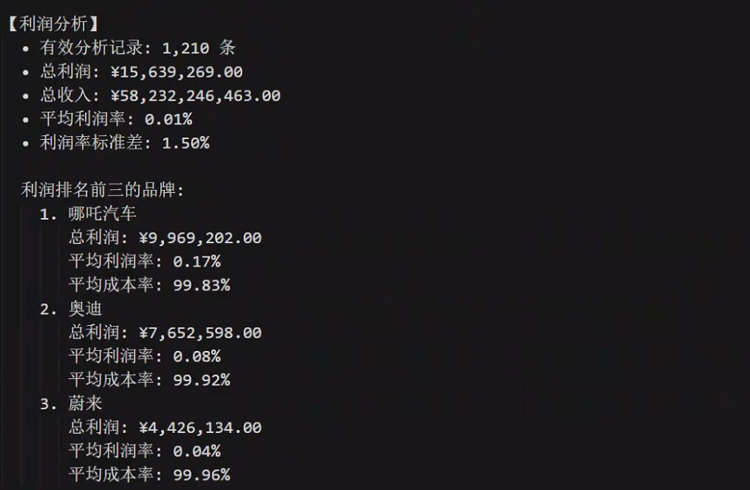
图5.18 利润分析

过户分析是从二手电动汽车市场上发现流通规律的一种分析方法。葛卓然^{[12]}从消费者转售焦虑出发，认为二手车的保值率和过户次数对消费者决策有重要影响。通过对过户数量、过户价格、过户原因等各个维度的综合统计分析发现不同品牌在二手市场上的保值率、流通活跃度存在差异以及结合月度过户趋势发现交易的周期性变化趋势。可以发现过户次数越多的车辆平均过户价格越低，与转售焦虑理论是一致的如图5.19所示。核心代码如下：
def transfer_status_analysis(df):
# 构造过户总金额（过户次数 × 平均过户价格）
d['transfer_amount'] = d['transfer_count'] * d['avg_transfer_price']
# 品牌维度统计：过户总量/均值、平均过户价格、过户总金额
brand_transfer = d.groupby('brand').agg({
'transfer_count': ['sum', 'mean'],
'avg_transfer_price': 'mean',
'transfer_amount': 'sum'
}).round(2)
# 过户状态分布统计（如正常过户、其他状态）
transfer_status_dist = d['transfer_status'].value_counts()

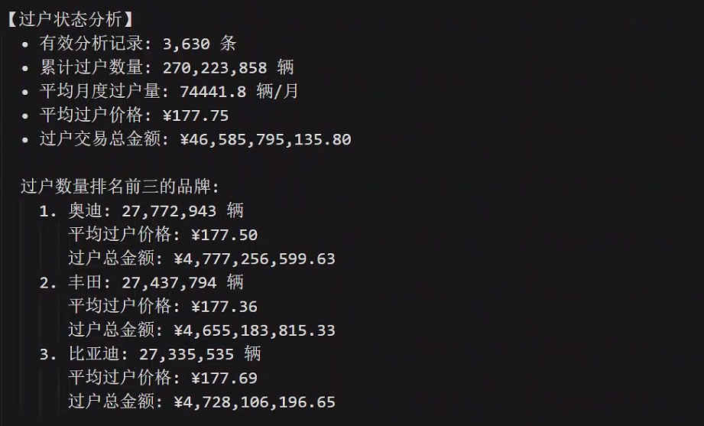
图5.19 过户状态分析

综合关联分析与主成分分析
在前述各分析方向分别完成后，本节从全局视角进行跨模块关联分析，挖掘销售、客户、产品、利润等维度之间的内在联系。具体而言，将各地区销售数据与利润数据、过户数据进行关联构建综合数据视图，并计算各指标之间的皮尔逊相关系数以识别强相关关系如图5.20所示。跨模块关联分析代码如下：
def cross_module_correlation_analysis():
# 构建综合表（销售-利润-过户）并填补缺失
region_analysis = pd.DataFrame({
'销售总量': region_sales.loc[common_index],
'总利润': brand_profit.loc[common_index, '总利润'],
'平均利润率': brand_profit.loc[common_index, '平均利润率'],
'总过户数量': transfer_reindexed['总过户数量'] if '总过户数量' in transfer_reindexed.columns else 0
}).fillna(0)
# 计算皮尔逊相关系数并返回
return {'region': {'data': region_analysis, 'correlation_matrix': region_analysis.corr(method='pearson')}}

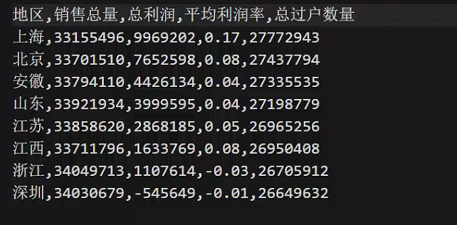
图5.20 跨模块关联分析

为了进一步降低数据维度，提取主要特征，本文采用PCA方法将多维数据进一步降维如图5.21所示，对各主成分进行解释方差比计算，得到能够解释80%以上方差的主成分数目，这样才能够保证信息完整性以及减少后续分析。PCA分析代码如下：
def principal_component_analysis():
# 执行PCA
pca = PCA()
pca_result = pca.fit_transform(StandardScaler().fit_transform(region_numeric))
# 计算解释方差并确定累计方差>=80%的主成分数
n_components = np.argmax(cumulative_variance >= 0.8) + 1 if np.any(cumulative_variance >= 0.8) else len(cumulative_variance)
# 返回核心结果
return {'region': {'pca': pca, '解释方差比': explained_variance, '累积解释方差': cumulative_variance, '主成分数量': n_components, 'pca_result': pca_result}}

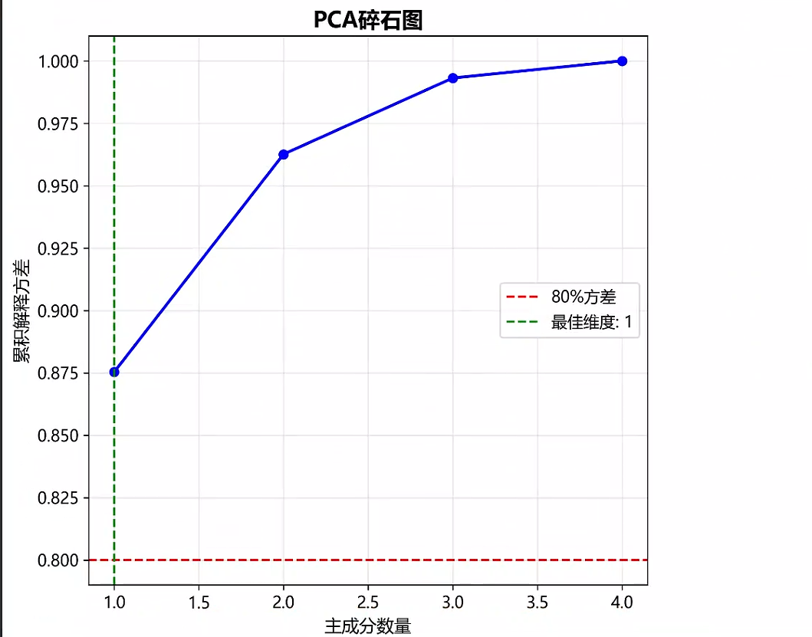
图5.21 PCA分析

本章小结
本章介绍了数据存储处理和特色分析过程，首先对环境搭建和设置以及数据仓库架构设计、DWD层数据清洗与格式校验、DWS层多维度数据聚合、DM层衍生指标表生成完成分层处理，其次对销售趋势分析与预测、客户细分与价值分析、产品特征分析、利润预测与过户分析、综合关联分析与主成分分析等特色数据分析过程进行了整合；通过Spark SQL程序进行加工，实现原始数据到指标的系统加工；通过Python机器学习算法进行销售数据的深度挖掘和预测分析，为进一步展示和进行数据可视化和业务决策提供数据基础。

可视化设计与实现

可视化工具选型与数据接入
本文选择FineBI进行数据可视化，主要考虑到以下方面：
（1）FineBI可以连接MySQL数据库，并且能够直接读取DM层导出的指标数据，所以不需要进行额外的数据转换操作。
（2）FineBI拥有进行拖拽式可视化组件配置的功能，该系统可以支持明细表、分组柱状图、环形图、玫瑰图、桑基图、地图等多种图表类型，以满足多样化的展示需求。
（3）FineBI内部包括多方面筛选、排序和联动功能，可以进行交互式数据探索。
（4）FineBI可以对仪表盘进行组合布局，能够把多个分析维度的图表整合到统一的展示界面里，让决策者可以整体掌握数据全貌。数据接入的具体操作步骤为：先打开FineBI管理系统并进行登录，在该系统中选择数据连接管理功能模块，如图6.1所示。
吴剑飞等^{[4]}在汽车销售数据分析研究中也指出可视化展示对于把数据分析成果落地具有重要作用，这也进一步说明了本文选择FineBI的合理性。

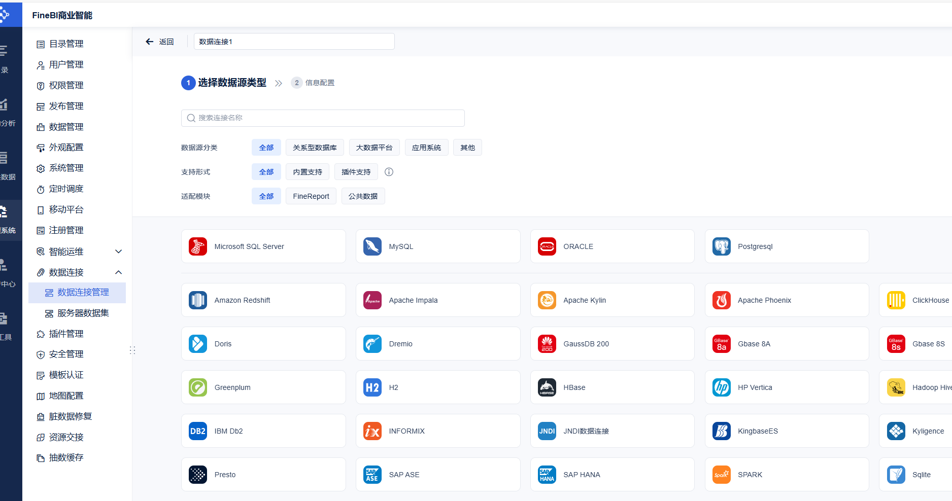
图6.1 连接数据库

然后，新建数据连接并选择MySQL类型，配置数据库名称、主机地址、端口号、用户名和密码等连接参数，通过测试连接验证配置正确性，如图6.2所示；
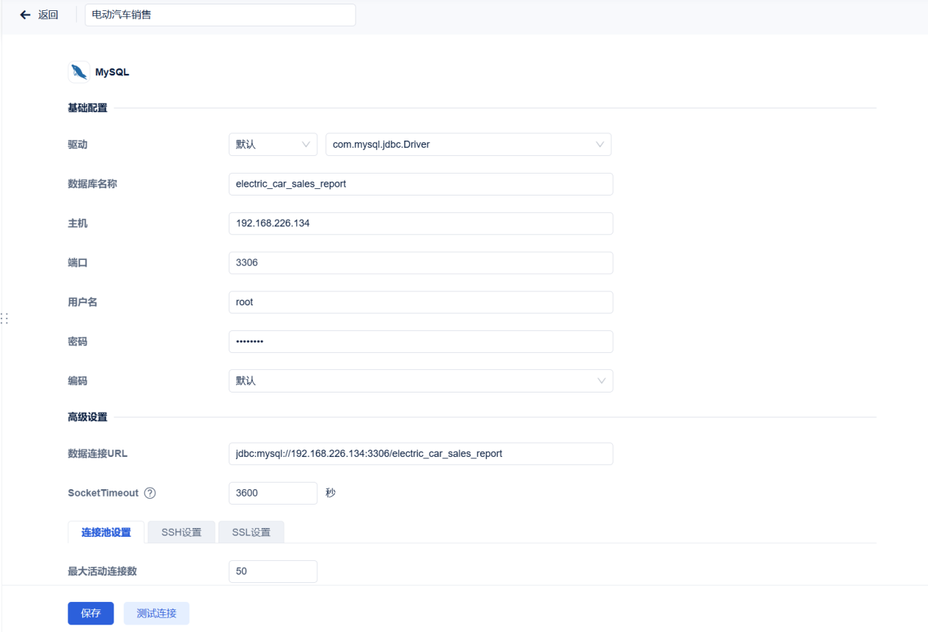
图6.2 配置数据库信息

连接成功后，进入＂公共数据＂界面，创建名为＂电动汽车销售指标数据＂的文件夹，将MySQL数据库中DM层的15张指标分析表批量导入该文件夹中，如图6.3所示；

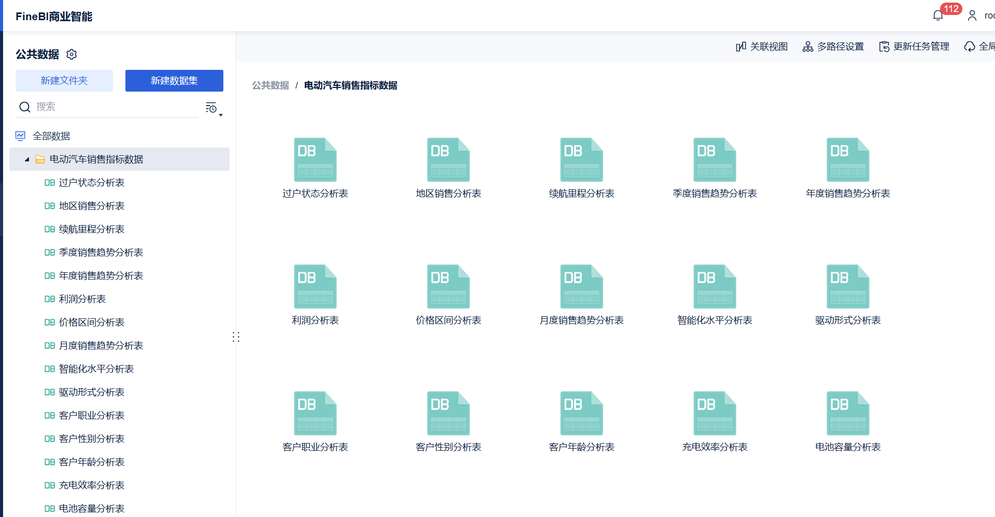
图6.3 导入数据表

最后，在＂我的分析＂界面中创建＂汽车销售指标分析＂文件夹，并在该文件夹下新建分析主题，将已导入的15张指标表数据加载至分析主题中，完成数据接入。数据接入完成后，即可在分析主题中基于各指标表的字段创建可视化组件，如图6.4所示。
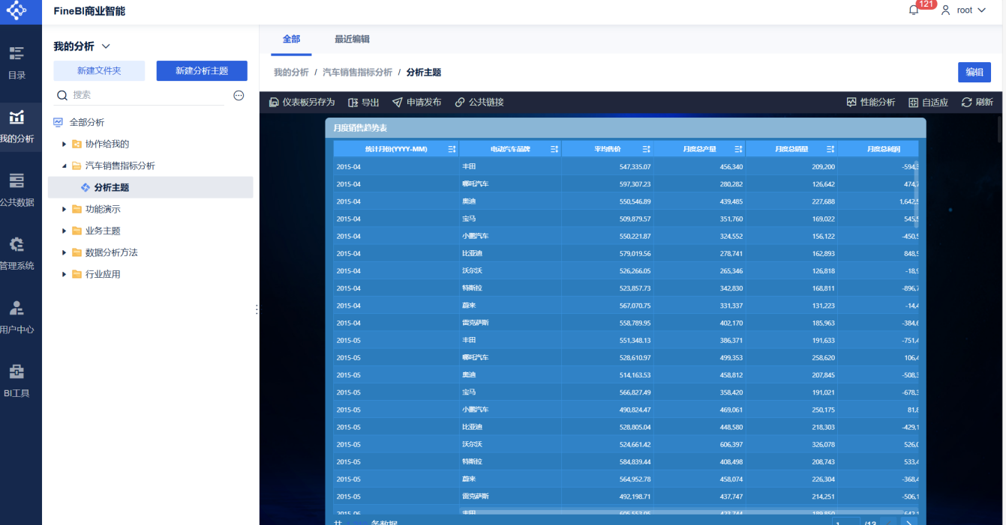
图6.4 创建分析主题

特色图表设计思路
根据各分析方向的数据特点和展示需求，15张DM层指标表分别选用最佳图表类型设计，具体思路如下：
（1）销售趋势类图表：月度销售趋势表如图6.5、季度销售趋势表如图6.6两个为明细表形式，以统计月份YYYY-MM或统计季度YYYY-Q为行维度，展示电动汽车品牌、平均售价、总产量、总销量、总利润等指标，可以按列排序、分页显示，便于查看不同时间段各品牌详细数据；年度销售趋势表如图6.7为玫瑰图（南丁格尔图）展示，以品牌为扇区维度、年度销量为扇区半径，并标明平均售价数值，便于查看各品牌年度销售规模的大小。地区销售分析表如图6.8为地图组件形式，以产地为地理维度，采用气泡标记在中国地图上标注各地区销售分布情况，展示不同地区销售分布情况。
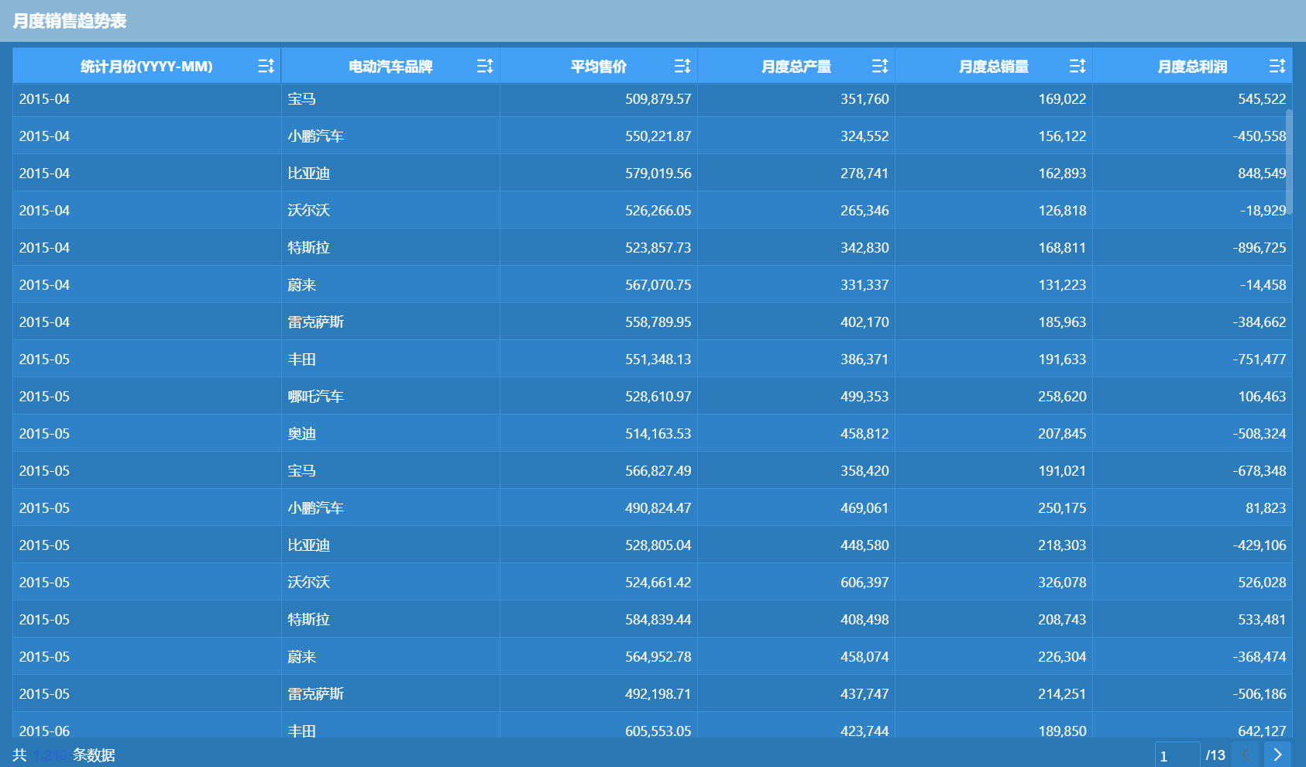
图6.5 月度销售趋势表

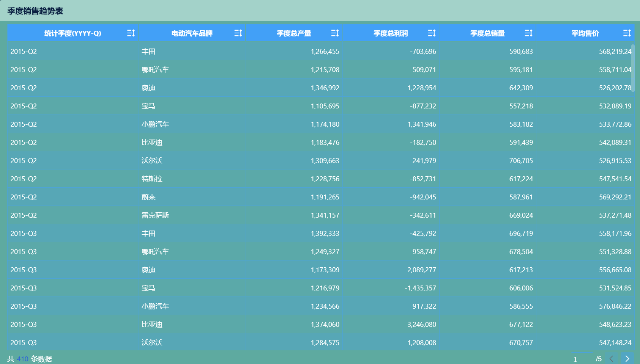
图6.6 季度销售趋势表

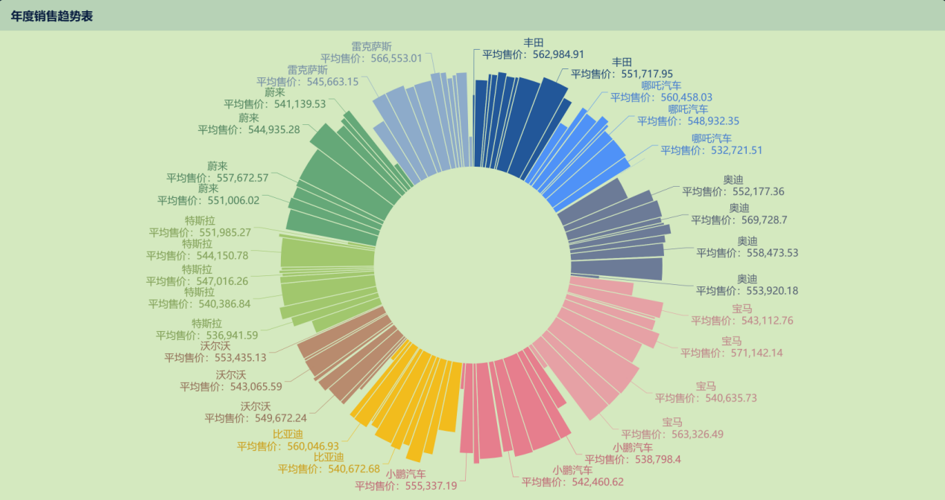
图6.7 年度销售趋势表

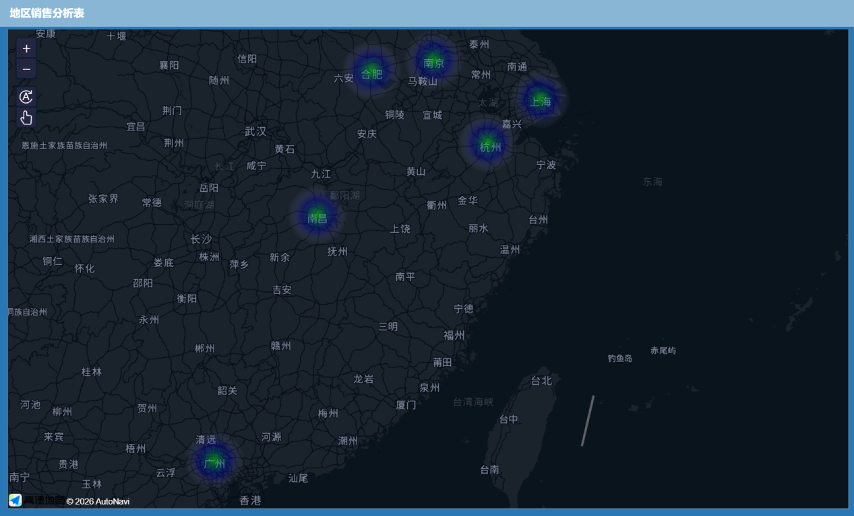
图6.8 地区销售趋势表

（2）客户分析类图表：客户年龄分析表如图6.9所示，该表采用分组柱状图进行展示，横轴按照品牌划分，纵轴则分层展示客户数量、销量、平均购买价格等多个指标，通过渐变色对年龄段进行区分，这样能够直观地对比不同年龄群体在各个品牌之间的购车差异，客户性别分析表如图6.10所示，采用环形图进行展示，把品牌和性别分为男或女两个类别，利用环形扇区的面积来体现各品牌不同性别客户的数量分布情况，并且在扇区旁边标出具体的客户数量，客户职业分析表如图6.11所示采用分组柱状图进行展示，横轴代表品牌，纵轴分层展示各个职业群体的客户数量、平均购买价格、购买能力评分等指标，利用多色柱状对不同职业的购车特征进行对比。
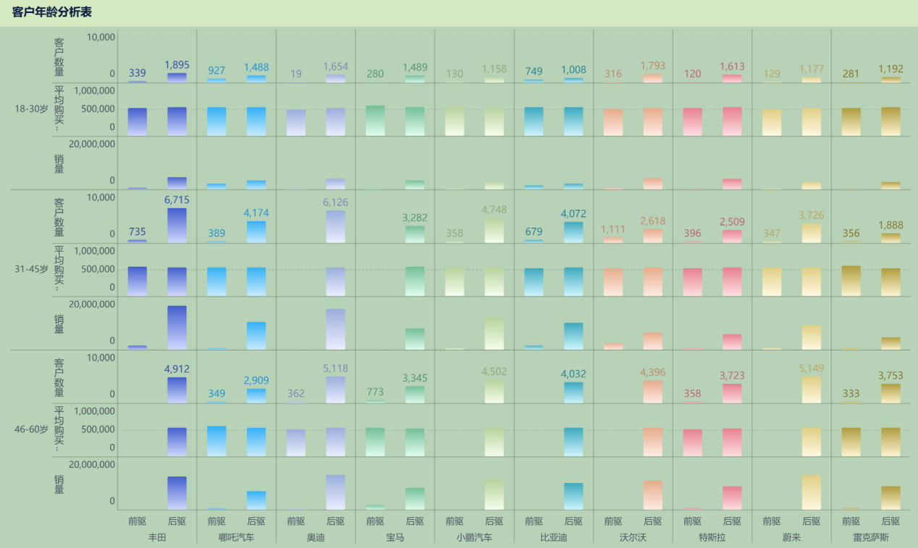
图6.9 客户年龄分析表

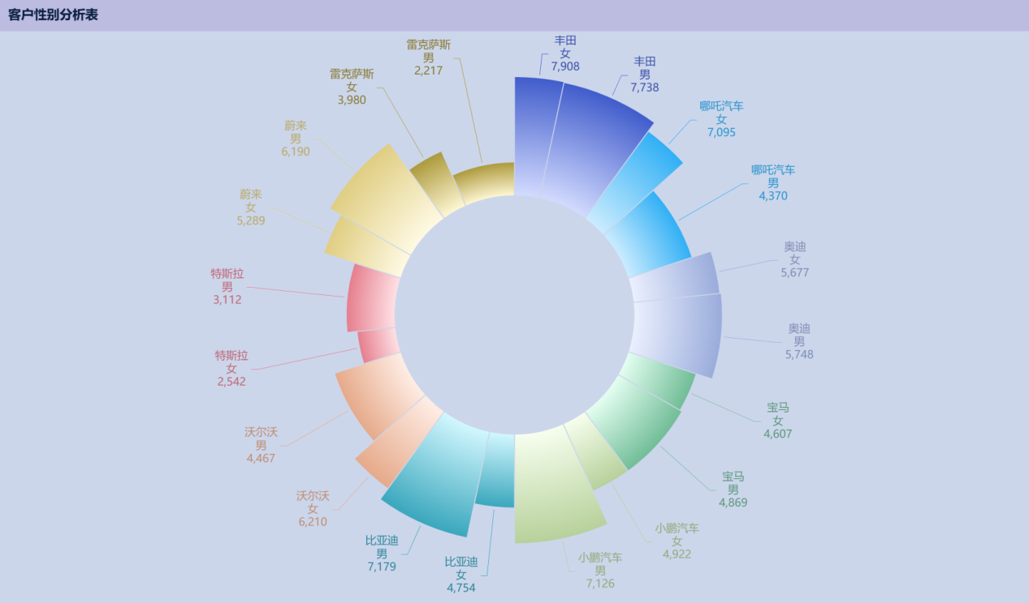
图6.10 客户性别分析表

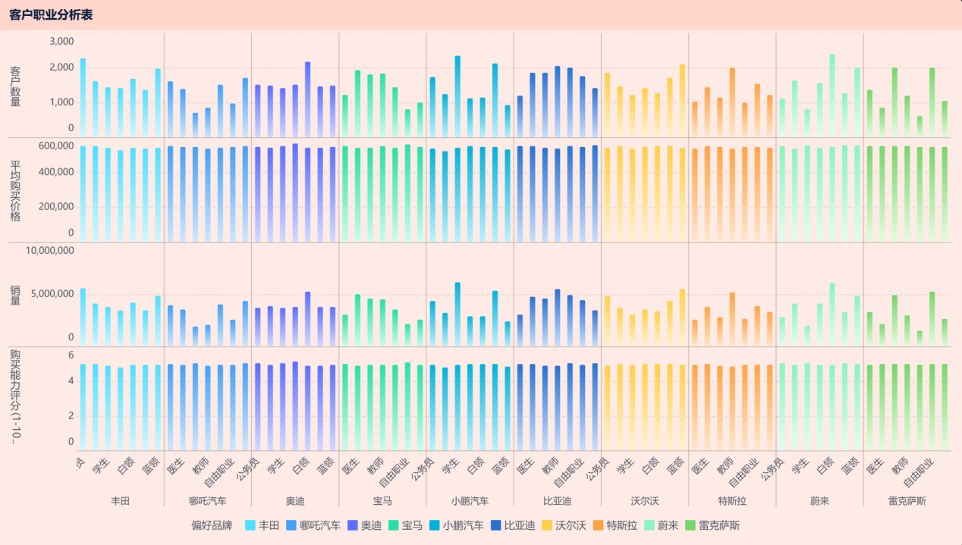
图6.11 客户职业分析表

（3）产品特征类图表：价格区间表：玫瑰图（南丁格尔图），按品牌与价格区间（0-20万、20-40万、40-60万、60万以上），分别用扇区半径表示不同价格区间的销量，标注销量、客户满意度评分等指标。电池容量表：如图6.13所示，采用分组柱状图，按照电池容量区间包括50-80kWh、80-110kWh等，分别表示不同品牌平均售价、平均续航里程和销量，续航里程表：如图6.14所示，采用环形图，按品牌分类，利用环形扇区显示各品牌续航里程，标签标注充电频率、平均电池容量等指标。驱动形式表：如图6.15所示，使用分组柱状图，以品牌为分组，纵横分层表示平均售价、销量和驱动形式占比，多行图表对比不同驱动形式前驱、后驱、四驱的表现，充电效率表：如图6.16所示采用明细表进行展示，该表包括统计月份、电动汽车品牌、充电效率区间、平均售价、销量等字段，并且可以按照充电效率区间进行筛选和排序，这样能够方便地对不同充电类型的销售情况进行分析，智能化水平分析表如图6.17所示，使用桑基图进行展示，左侧是电动汽车品牌节点，右侧是智能化等级从L2到L5的节点，通过流线宽度来表示各个品牌在不同智能化等级上的销量分布，直观地说明了品牌和智能化水平之间的对应关系。
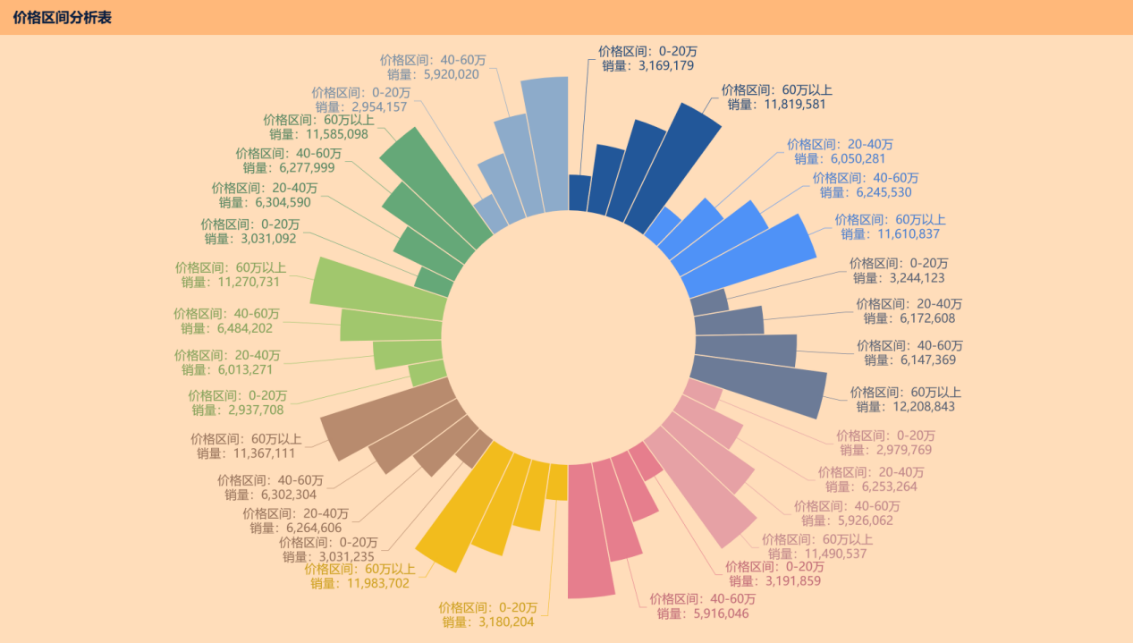
图6.12 价格区间分析表

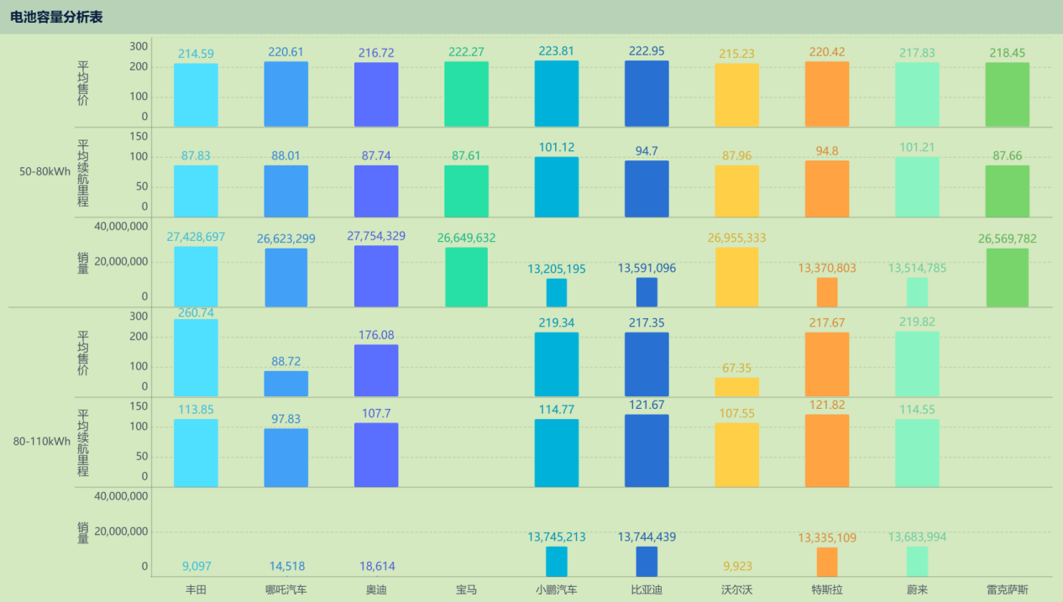
图6.13 电池容量分析表

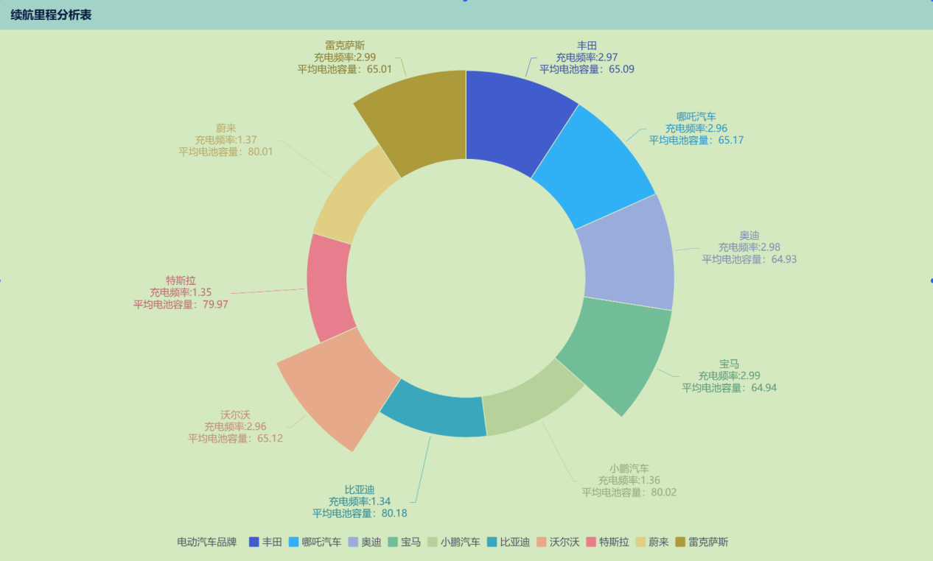
图6.14 续航里程分析表

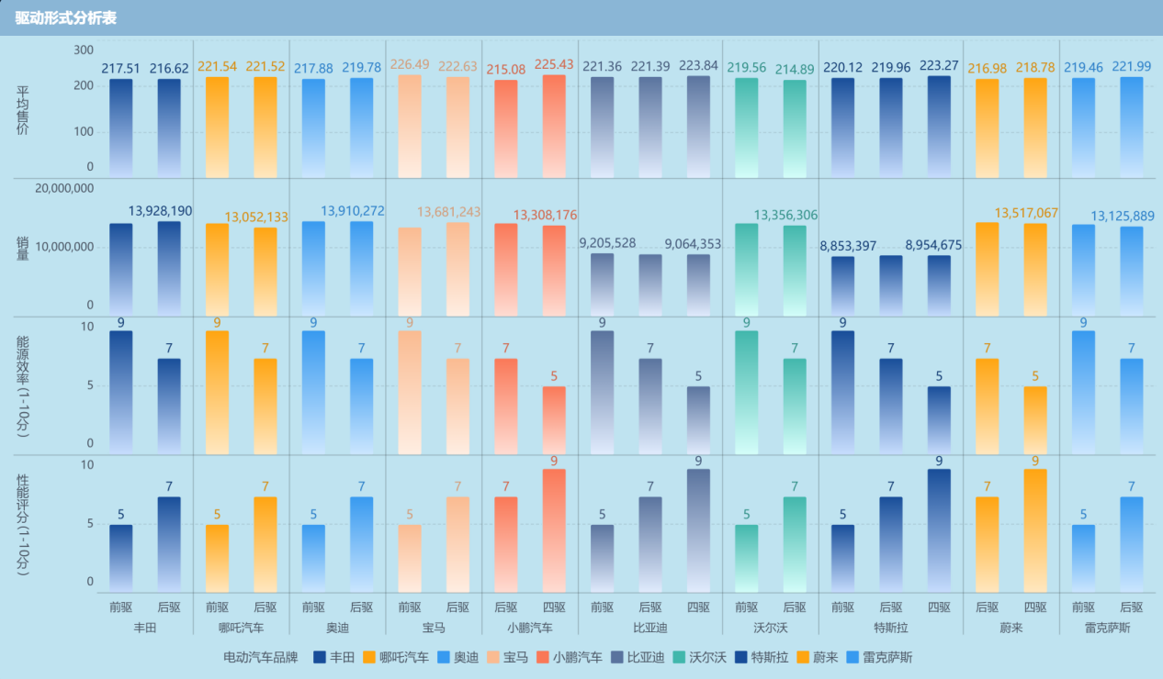
图6.15 驱动形式分析表

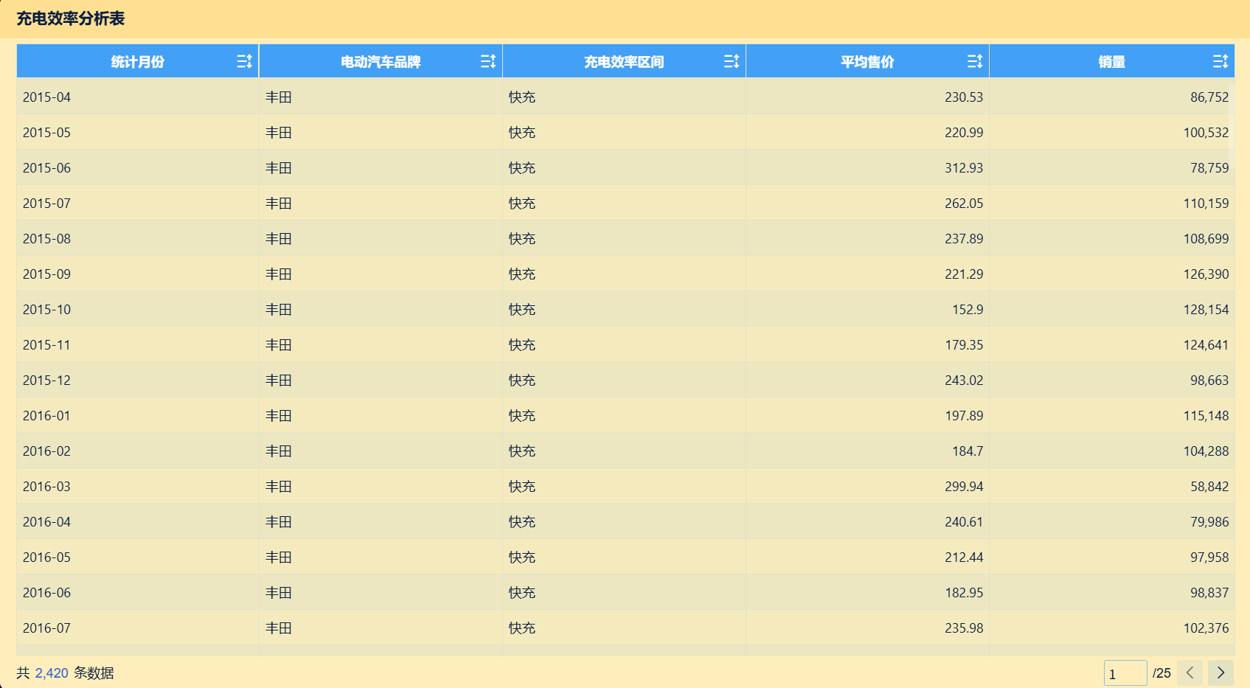
图6.16 充电效率分析表

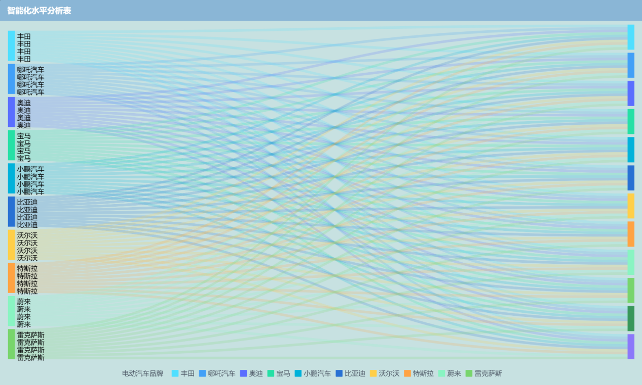
图6.17 智能化水平分析表

（4）利润过户类图表：利润分析表如图6.18所示，由明细表形式展示，表示统计月份、电动汽车品牌、单车利润（总利润/总销量）、利润率（利润/收入×100）、总成本（总收入-总利润）、总利润等，可分页浏览和排序，方便分析各品牌各时期的盈利情况。过户状态分析表如图6.19所示，由交叉表形式展示，以电动汽车品牌为行分别展示过户原因分析、过户状态、平均过户价格、过户数量等字段，各品牌行可展开查看不同过户状态的详细数据，即可展现不同品牌间的过户差异；各图表均基于DM层指标表中的已有字段，内容与数据分析结果一一对应。
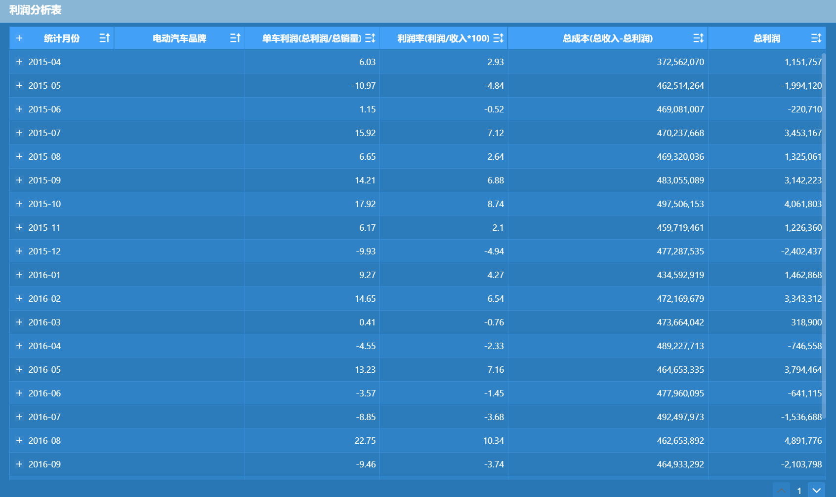
图6.18 利润分析表

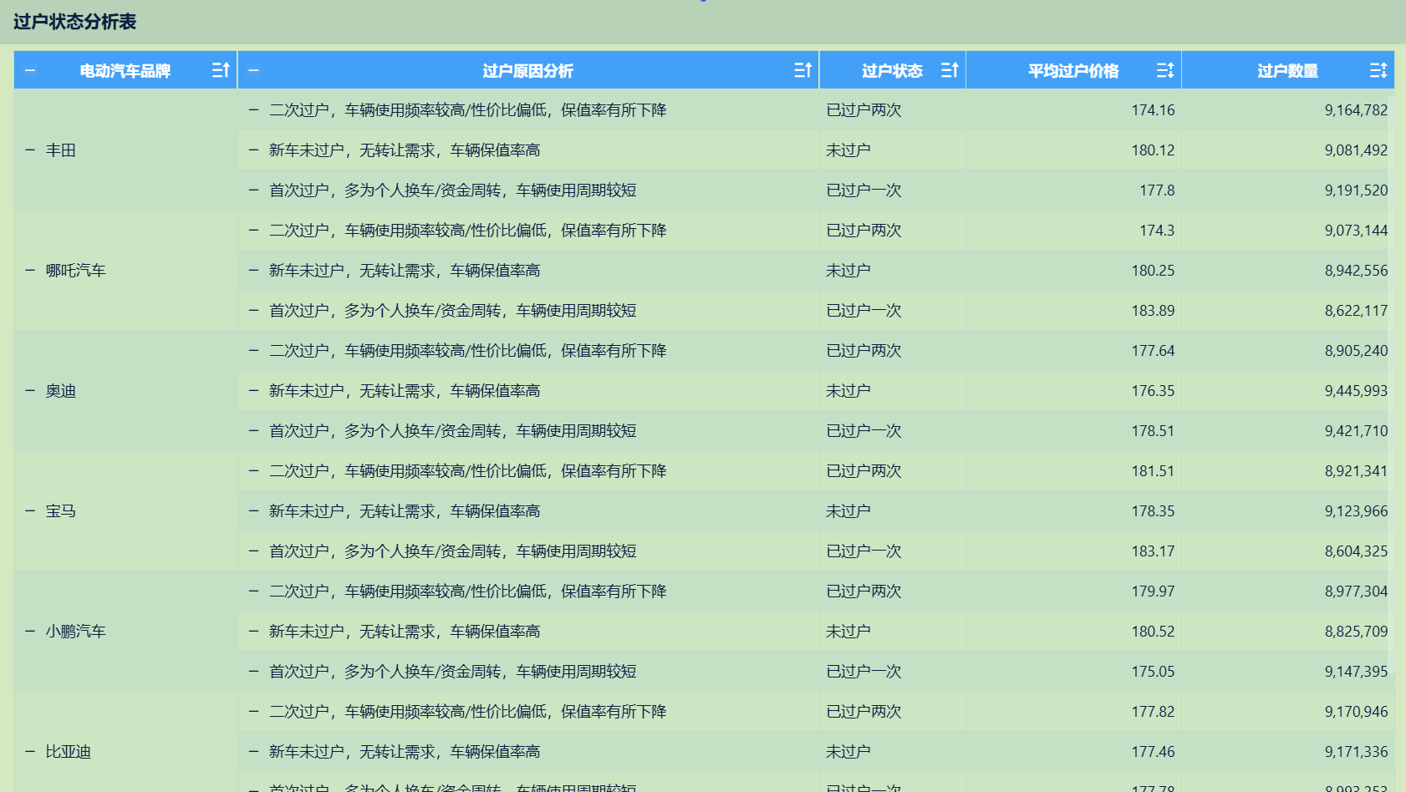
图6.19 过户状态分析表

交互式仪表盘功能实现
本文利用FineBI建立交互式仪表盘，以完成下列交互功能：
（1）多方面筛选和排序：明细表类组件，包括月度销售趋势表、季度销售趋势表、充电效率分析表和利润分析表，其列标题拥有可以点击进行排序的功能，用户能够按照统计月份、销量、利润率等字段进行升序或者降序的排列数据操作。过户状态分析表属于交叉表类组件，用户可以对表格进行行展开收起操作，能够逐级查看各个品牌在不同过户状态下的详细数据。分组柱状图类组件包括客户年龄分析表、客户职业分析表、电池容量分析表和驱动形式分析表，这些组件可以通过图例来筛选特定分组的数据进行展示。
（2）组件创建和配置：本文在分析主题中，依次为月度销售趋势表、季度销售趋势表、年度销售趋势表、地区销售分析表、客户年龄分析表、客户性别分析表、客户职业分析表、价格区间分析表、利润分析表、电池容量分析表、续航里程分析表、驱动形式分析表、充电效率分析表、智能化水平分析表、过户状态分析表建立相应的可视化组件。用户把字段拖放到维度区和指标区以完成数据绑定，并按照数据特点选取明细表、分组柱状图、环形图、玫瑰图、桑基图、地图或交叉表等图表类型，对颜色方案、标签显示和数值格式等样式属性进行配置。
（3）仪表盘布局：本文把15个可视化组件按分析方向进行逻辑分组，销售趋势类图表放在仪表盘上方，客户分析类图表居中展示，产品特征类图表和利润过户类图表分列下方，决策者可以在统一界面中快速浏览全局分析结果，达到从宏观趋势到微观细节的层次化数据探索。

本章小结
本章介绍了FineBI可视化设计与实现的整体过程，包括FineBI工具的选择和接入数据、15张DM层指标表的图表设计思路（包括明细表、分组柱状图、环形图、玫瑰图、桑基图、地图和交叉表等7种图表）、交互式仪表盘组件创建和多维度筛选排序功能的实现以及具体数据的可视化结果。FineBI将DM层指标数据转换为直观图表和交互式仪表盘，从而将复杂数据分析结果以通俗易懂的方式呈现给决策者，使得数据分析结果更有应用价值。

总结与展望

研究成果总结
本文运用Hive和Spark大数据技术，形成了一套完整的汽车销售数据分析系统，完成了从数据采集、存储、处理、分析到可视化展示的全流程工作。本文的主要研究结论包括：
（1）技术实现上：本文形成了使用Hive和Spark构成的大数据处理模式，利用Spark SQL同Hive的紧密结合，完成了数据仓库四层结构ODS到DWD再到DWS最后到DM的分层处理，证实了大数据技术在汽车销售数据分析里具备有效且高效的特点。系统能够利用DataX来完成MySQL和HDFS之间的双向数据传输，从而确保数据流转的完整性。
（2）特色分析方面：本文利用DM层15张指标分析表，对销售趋势、客户特征、产品特性、利润过户这四个方面进行了分析，销售趋势分析表明销售数据呈现出来明显的季节性特点，年底和春节前后是销售高峰时期，本文分析了客户后发现，不同年龄段、性别和职业群体在购车偏好上存在差异，年轻客户更加关注智能化配置和续航里程，中年客户则更加重视舒适性和安全性，对产品特征进行分析发现，价格是影响销量的主要因素，续航里程和智能化水平排在后面，对利润进行分析可以发现，不同品牌利润率表现出明显差别，高端品牌利润率比较高，但是销量比较低。上述分析结果和高小杰^{[5]}利用销售大数据进行客户偏好分析的方法、崔想^{[8]}对比盈利模式的研究相一致，再次证明本文分析方法具有有效性。
（3）方法流程方面：本文提出了适用于汽车销售行业的数据分析方法和流程，包括数据采集Shell加DataX、数据存储MySQL加HDFS加Hive、数据处理Spark SQL分层处理、数据分析SQL查询加Python机器学习和数据可视化FineBI交互式仪表盘的完整技术路线，具有通用性和可复制性。
（4）创新点方面：本文把Hive和Spark整体运用到汽车销售数据分析中，形成了多方面、多层次的分析模式，利用Spark SQL的高级语法，包括窗口函数、CTE、CASE WHEN等，实现了复杂的业务指标生成，并且通过Python机器学习算法进行了聚类分析、特征重要性分析、时间序列预测等深度挖掘。

研究不足
本文还存在下述不足：
（1）数据来源上：数据主要依靠公开数据集，和实际业务数据在规模、实时性、丰富度上还有差距，实际企业数据的获取和处理还需要进一步分析。
（2）实时分析方面：该系统目前主要支持批量处理方式，其实时数据分析功能需要提高，不能达到对市场动态变化进行即时响应的要求。
（3）预测模型方面：预测模型的准确性仍然存在优化空间，可以尝试更多算法和特征工程方法，以达到提高预测精度的目的。
（4）可视化方面：当前可视化展示使用基础图表，在高级分析图表和自动化报告生成上还有提高空间。

未来优化方向
考虑到汽车销售行业的现状，今后可以改进的方面有：
（1）实时数据处理能力的提高，本文使用Apache Flink或Spark structured Streaming等流式计算方法来进行数据分析和动态预警。
（2）扩大外部数据的收集范围，包括社交媒体数据、经济指标和政策法规等，以丰富分析的方面和程度。
（3）深度学习方法的应用，比如LSTM模型使时间序列分析精度得到提高。
（4）本文设计了一个智能决策系统，该系统对决策过程进行自动化分析，并向用户提供个性化的建议推送。

参考文献
- 张蓉.电动汽车及车电销售"快增"态势对成品油销售的影响及对策[J].石油商技,2025,43(05):90-94.
- 郭梓云.全球电动汽车市场持续扩大[N].人民日报,2024-10-17(018).
- 本刊.1-11月,我国新能源汽车销售830.4万辆,同比增长36.74%[J].商用汽车,2023,(06):7.
- 吴剑飞,孟祥宇.运用大数据技术对汽车销售情况进行有效数据分析研究[J].吉林广播电视大学学报,2025,(05):34-36+52.
- 高小杰.基于销售大数据的电动汽车市场偏好信息挖掘及适应性设计智能决策[D].广州:广东工业大学,2023.
- 冯秀秀.MG 公司新能源汽车营销策略研究[D].哈尔滨:东北农业大学,2022.
- Huang S, Li Y, Xi Z. An Empirical Study on the Impact of Key Technology Configurations on Sales of Battery Electric Vehicles: Evidence from the Chinese Market[J]. World Electric Vehicle Journal, 2025, 16(9): 522-522.
- 崔想.新能源汽车企业盈利模式比较研究[D].荆州:长江大学,2023.
- 刘柯.不同电动汽车市场结构下政府补贴策略及充电站投资决策研究[D].成都:西南交通大学,2023.
- Mishra DR, Dash KS, Chudjuarjeen S, et al. Hybrid LSTM-GBRT based machine learning technique implementation for electric vehicle sales prediction analysis[J]. International Journal of Sustainable Engineering, 2024, 17(1): 843-858.
- 胡光川.基于 DBSCAN 算法的汽车销售分析系统设计与实现[D].厦门:厦门理工学院,2024.
- 葛卓然.基于消费者转售焦虑视角的电动汽车销售策略研究[D].南京:南京财经大学,2025.
- 赵明奎,万波,孙彬,等.成品油销售企业电动汽车充电站低成本建设研究[J].车用能源储运销技术,2024,2(05):63-69.
- 杨文明.智能电动汽车视域下汽车销售和售后服务行业不同未来状态下的业务能力分析(一)[J].汽车维护与修理,2022,(17):1-9.
- 张琪.不同补贴政策下电动汽车制造商的共享模式选择策略研究[D].沈阳:东北大学,2022.

致 谢
这篇论文的完成意味着四年的本科生活即将结束，回顾这四年的学习经历，我深深感受到自己的每一点进步离不开师长和同学们的辛勤努力。
首先我要感谢我的指导老师郑心科老师，从开题构思、资料收集到探究方案拟定、实验设计再到论文的撰写修改，对于这个过程中的每个步骤，郑老师都倾注了大量的心血，他的治学态度、学术基础和前沿观点，对于研究方向的指引、对于研究方法的引导，在我遇到瓶颈或者难题的时候，郑老师总是耐心地和我一起研究问题的原因，他的鼓励是我可以坚持下来的动力所在。
我还要感谢大数据与人工智能学院所有的授课老师，大学四年里，他们系统地介绍了信息库、大统计结果技术栈到编程基础和系统结构等等基础知识，这些基础知识是整个毕业设计的基础；也要感谢帮助我学习和交流论文的同学，我在论文写作过程中和同学们就DataX数据同步、Spark作业性能调优等一些实际问题展开了深入讨论，并最终攻克了许多难关，学到了许多很多高于课本的经验。
最后，再次感谢大数据与人工智能学院所有领导和老师。感谢大数据与人工智能学院给我们良好的学习氛围、提供良好的实验环境，让我们在实践中加深理论研究，完成我们的学习。

